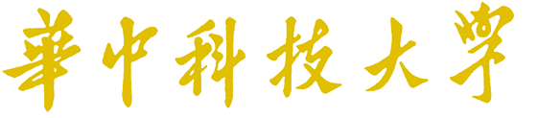
2026

深度学习实践
结课报告

专 业： | 光学与电子信息
班 级： | 光电2211
学 号： | U202211671
姓 名： | 陈增
电 话： | 13365760706
邮 件： | 2894726086@qq.com
完成日期： | 2026.5

实验报告及电路设计评分细则

评 分 项 目 | 满分 | 得分 | 备注
文档格式（段落、行间距、缩进、图表、编号等） | 10 |  |  |  | 实验报告总分
任务一 | 15
任务二 | 20
任务三 | 25
任务四 | 20
遇到的问题及建议 | 10
教师签名 |  |  | 日 期

备注：实验过程将从关键代码的完整性、中间结果、训练结果、实践训练程度等方面进行评分。

任务一 识别与分类

任务说明
任务一基于 MNIST 手写数字数据集（采用 Kaggle 比赛图像目录结构格式进行重构与组织）的手写数字识别分类任务，具体分为三个子任务，分别构建三种神经网络模型（FCN、CNN、Transformer）的图像分类系统并比较区别。
任务涵盖底层跨平台环境配置（Anaconda+python+pyTorch）、具备有标签/无标签双模式解耦的通用数据加载器（Dataset 与 DataLoader）设计、神经网络搭建、超参数自适应收敛训练以及面向 Kaggle测试集的未标注单样本大规模批量推理，探索在非线性映射下隐层特征的高效提取表达。
这里的MNIST数据集（MNIST_kaggle）不是标准版，区别于传统标准的MNIST（60000张训练图，10000张测试图），对于标准版的MNIST，可以直接使用 torchvision.datasets.MNIST 来加载和处理数据，但这里我们需要自己实现数据加载逻辑。这里的数据集是kaggle上提供的一个变体（比赛专用版），包含训练集和测试集两部分，且测试集（28000张）没有标签。我们需要训练模型在训练集上，并在测试集上做预测，提交预测结果到kaggle官网进行评测。
环境配置方面，本次实践使用python语言，为了方便可视化交互与代码调试，在 VSCode中采用Jupter Notebook形式编写ipynb文件。使用anaconda进行python环境管理，创建了虚拟环境DL(python3.9.25)，其中安装了pytorch、numpy、matplotlib等需要的库。

子任务一：实现一个简单全连接网络FCN，训练并评估对MNIST_kaggle数据集的分类效果

FCN介绍
FCN（Fully Connected Network，全连接网络），在深度学习中通常也被称为MLP（Multi-Layer Perceptron，多层感知机），是最基础、最经典的神经网络架构之一。
它的核心特点是：上一层的每一个神经元，都与下一层的每一个神经元进行连接。

- 单个神经元
神经元是神经网络的基本单元，它接收输入信号，通过加权求和后与偏置（bias）相加，然后通过激活函数处理以产生输出。
神经元的权重和偏置是网络学习过程中需要调整的参数。
输入和输出:
输入（Input）：输入是网络的起始点，可以是特征数据，如图像的像素值或文本的词向量。
输出（Output）：输出是网络的终点，表示模型的预测结果，如分类任务中的类别标签。
神经元接收多个输入（例如x1, x2, ..., xn），将输入线性组合的结果传入激活函数进行非线性激活后输出。如图所示：
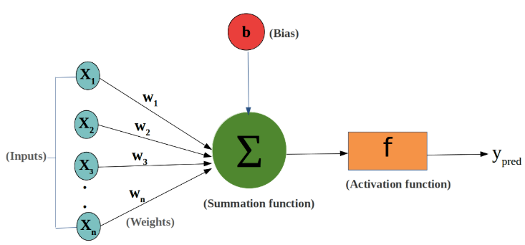
神经元的输出z可以看作是输入的加权和加上偏置（bias），然后传入激活函数，数学表示为：
$$z=\sum_{j}{w_{j}}x_{j}+Bias$$
$$y_{pred}=f(\sum_{j}{w_{j}}x_{j}+Bias)$$
这里，$w_{j}$是权重，$x_{j}$是输入，而 $Bias$是偏置项。

- FCN 的基本结构组成
一个标准的全连接网络通常由以下三层按顺序串联组成：
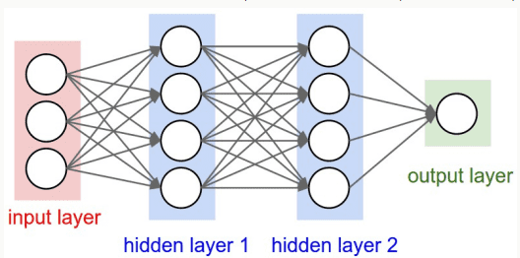
1. 输入层 (Input Layer)
功能：负责接收原始数据。
特点：输入层本身不进行任何数学计算。在处理图像等高维数据时，需要先将多维数据（如 $28×28$ 的二维图像）“展平”（Flatten）为一维向量（784维），才能送入输入层。
2. 隐藏层 (Hidden Layer)
功能：负责从输入数据中提取特征。一个网络可以包含单个或多个隐藏层（即“深度”）。
其中每个神经元执行两个步骤：
线性组合：将上一层所有输入乘以各自的权重（Weights）并求和，再加上偏置（Bias）：
$$z=\sum{(}w_{i}⋅x_{i})+b$$
非线性激活：将线性结果 $z$ 传入激活函数（如 ReLU、Sigmoid、Tanh），引入非线性表达能力，使网络能够拟合复杂的非线性边界。
3. 输出层 (Output Layer)
功能：产生最终的预测结果。
设计规则：其神经元数量由具体任务决定：
二分类任务：通常为 1 个神经元（配合 Sigmoid 输出概率）。
多分类任务（如手写数字 0-9 识别）：通常为 10 个神经元（每个神经元代表一个类别的得分，配合 Softmax 转化为概率分布）。

关键代码及说明
- 安装与启动 Jupyter 内核 （VS Code）
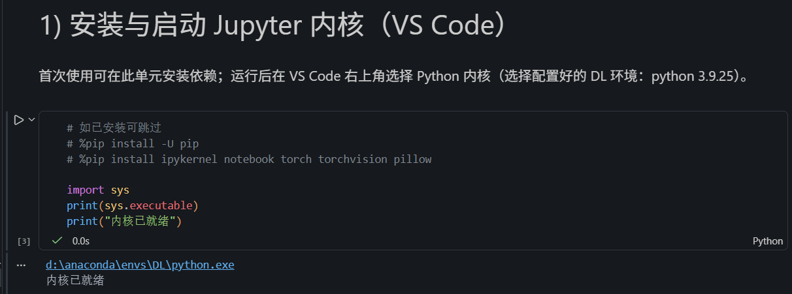
- 导入依赖并检查 PyTorch 版本
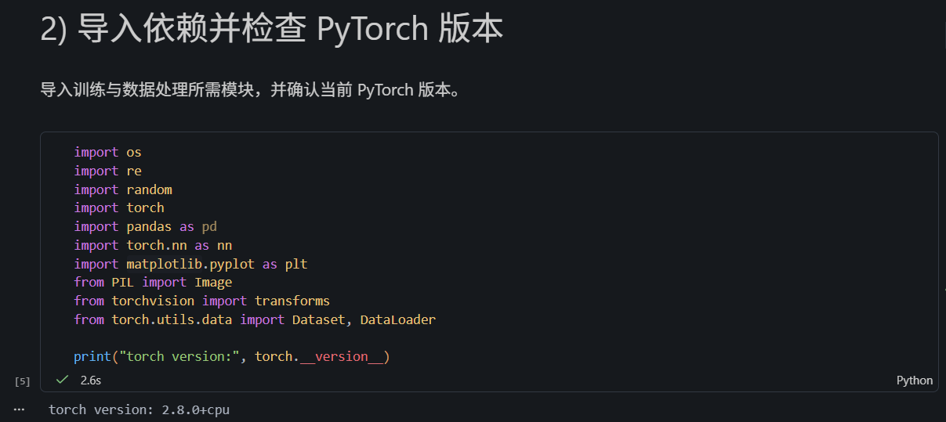
- 配置数据路径（基于当前工作目录）
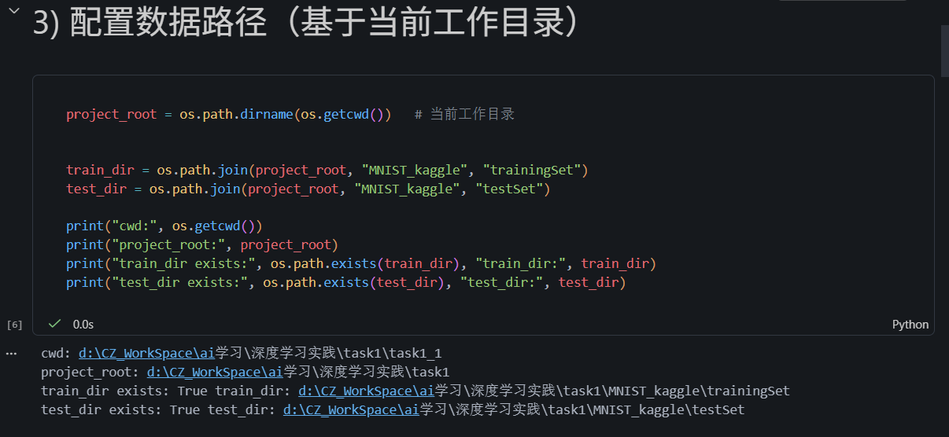
- 定义 MyDataset（有标签/无标签双模式）
这里自定义了 MyDataset：通过继承 torch.utils.data.Dataset 来加载自己的数据集。目标是允许自己的数据源中创建数据集。
继承该类的关键在于
__len__(self)：返回数据集中的样本数量。
__getitem__(self, idx)：如何通过索引返回一个样本。
这里的MyDataset适配了kaggle数据集的文件夹，支持训练集有标签和测试集无标签（使用labeled = True/False 区分）。
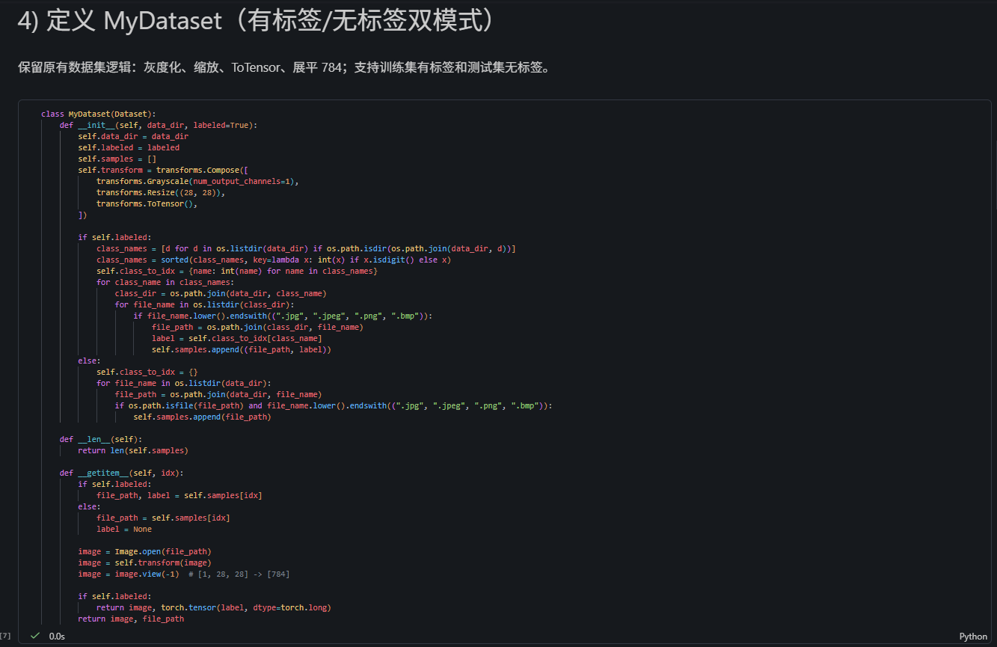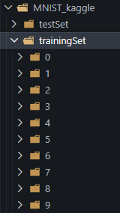
图片处理过程中用到了PyTorch 提供的 torchvision.transforms 模块来进行常见的图像预处理和增强操作，如旋转、裁剪、归一化等。
transforms.Compose()：将多个变换操作组合在一起。
transforms.Resize()：调整图像大小。
transforms.ToTensor()：将图像转换为 PyTorch 张量，值会被归一化到 [0, 1] 范围。
transforms.Normalize()：标准化图像数据，通常使用预训练模型时需要进行标准化处理。
- 构建 DataLoader 并检查 batch 形状
DataLoader 是 PyTorch 提供的一个重要工具，用于从 Dataset 中按批次（batch）加载数据。
DataLoader 允许我们批量读取数据并进行多线程加载，从而提高训练效率。重要属性有：
batch_size: 每次加载的样本数量。
shuffle: 是否对数据进行洗牌，通常训练时需要将数据打乱。
drop_last: 如果数据集中的样本数不能被 batch_size 整除，设置为 True 时，丢弃最后一个不完整的 batch。
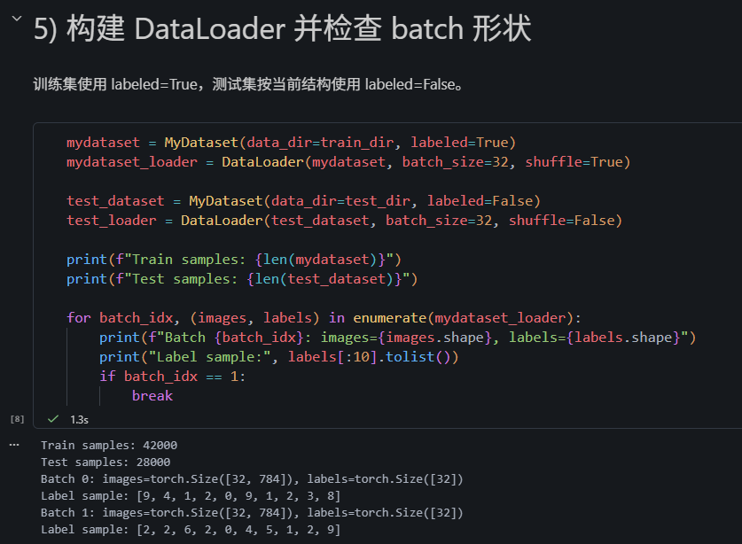
整个任务一（1-1，1-2，1-3）都是使用同样的数据集，所以后面两个子任务构建和加载数据集的方法和1-1的相同，故后面不再介绍细节。
- 定义全连接网络 MyNetwork
在 PyTorch 中，构建神经网络通常需要继承 nn.Module 类。
nn.Module 是所有神经网络模块的基类，你需要定义以下两个部分：
- __init__()：定义网络层。
- forward()：定义数据的前向传播过程。
PyTorch 提供了许多常见的神经网络层，以下是几个常见的：
- nn.Linear(in_features, out_features)：全连接层，输入 in_features 个特征，输出 out_features 个特征。
- nn.Conv2d(in_channels, out_channels, kernel_size)：2D 卷积层，用于图像处理。
- nn.MaxPool2d(kernel_size)：2D 最大池化层，用于降维。
- nn.ReLU()：ReLU 激活函数，常用于隐藏层。
- nn.Softmax(dim)：Softmax 激活函数，通常用于输出层，适用于多类分类问题。
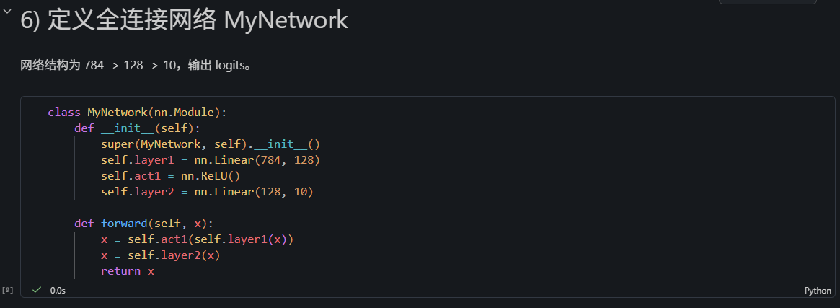
我们这里的FCN结构为784-128-10，激活函数选用的是ReLU，最后输出的结果是logits（逻辑值）。
逻辑值是实数向量（在这里是10维），可正可负，没有范围限制，某个维度的越大代表当前维度代表的分类概率越大。逻辑值需要经过softmax之后才是概率值。
在训练计算损失函数（Cross Entropy Loss）时，直接使用 Logits 进行计算在数学上更稳定，能避免计算机出现“下溢出”

- 定义评估函数 evaluate 与单样本推理 single_sample_check
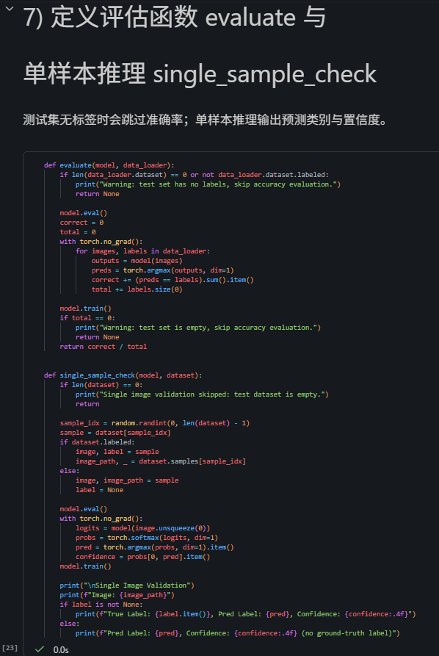
评估函数主要是用于评估在每个epoch结束后计算对测试集分类的准确率（预测正确的/总样本数），从而查看在测试集分类的结果随着epoch训练轮次的变化情况。
但是在本实验中因为测试集没有标签，所以无法计算准确率，但是考虑到完整性仍然保留这个函数。
单样本推理 single_sample_check主要是使用某一个时刻的模型对单个样本进行推理，输出置信结果。
- 定义损失函数和优化器
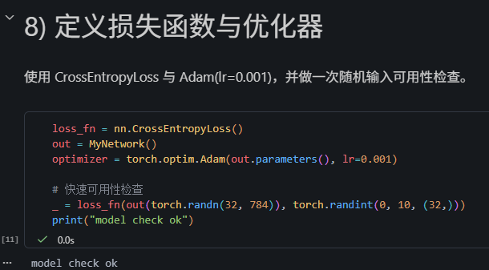

- 编写训练循环（含测试评估与模型保存）
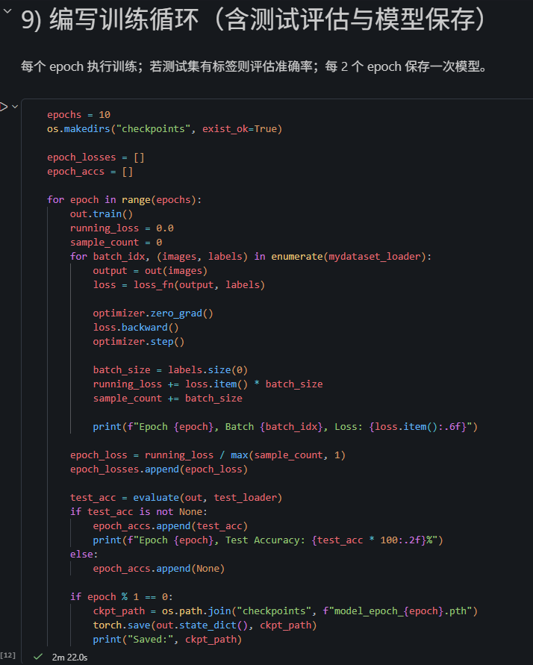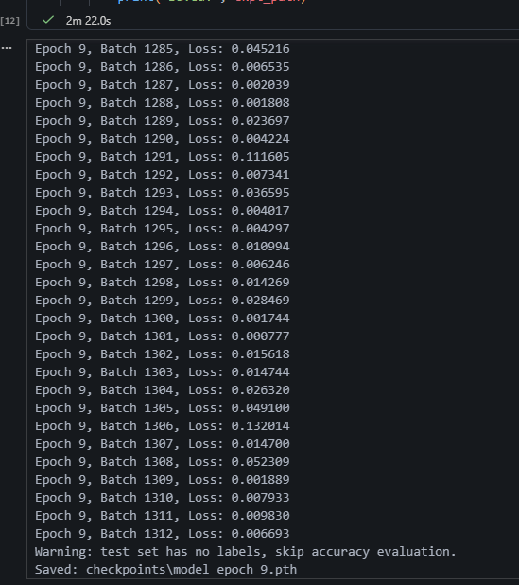
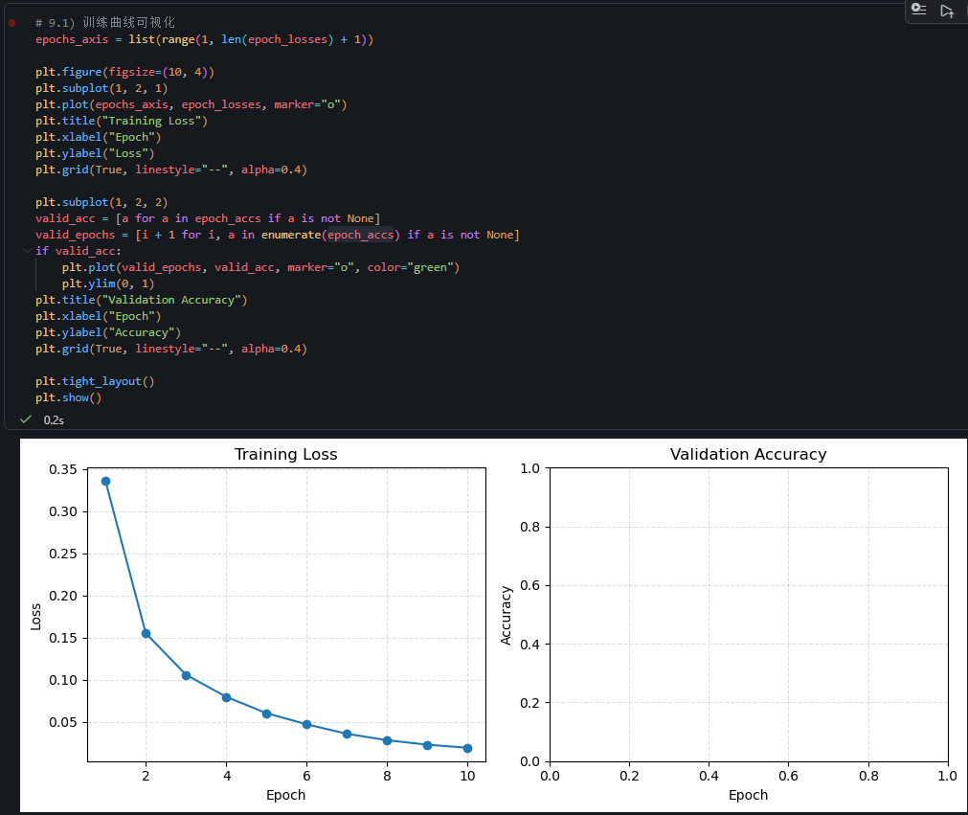
编写训练循环并进行Loss与Accuracy可视化，由于无法计算测试集的Accuracy，故Accuracy的可视化无结果。

- 训练后单图验证与可选模型加载推理
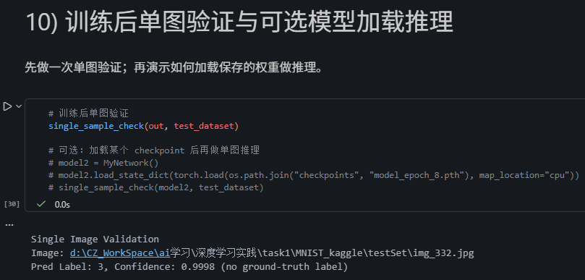
- 加载模型参数并对测试集推理（导出 Kaggle 的csv格式提交文件）
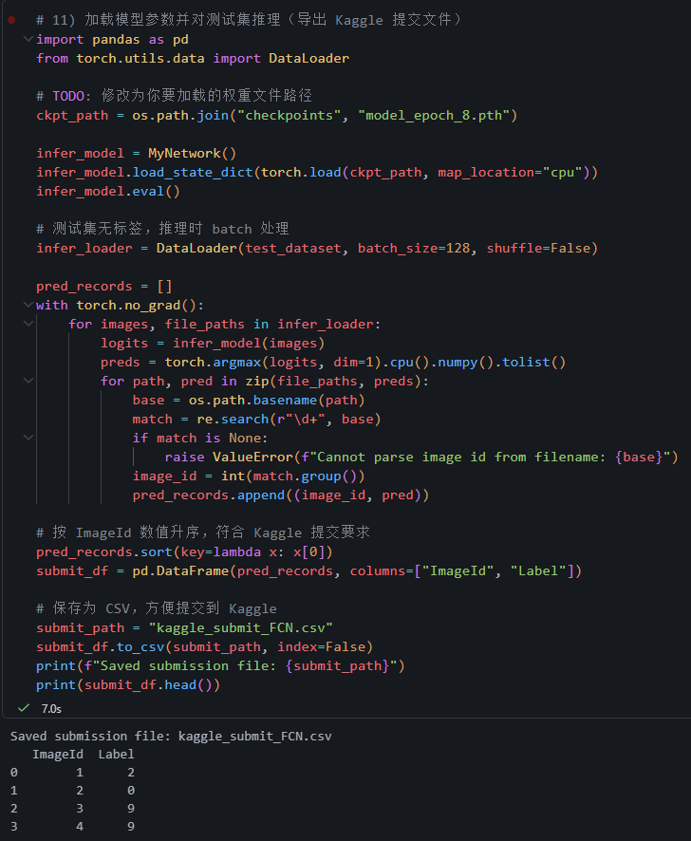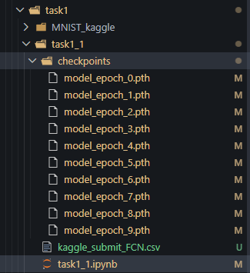
在kaggle官网提交测试，得到准确率为0.97196，说明成功完成了分类任务

子任务二：实现卷积神经网络 (CNN)，训练并评估MNIST_kaggle数据集的分类效果
子任务二引入了卷积神经网络（CNN）来替换子任务一中的全连接网络。CNN 通过“局部连接”和“权重共享”两大核心特性，能够有效提取图像的空间结构特征（如边缘、纹理和轮廓等），同时大幅度减少网络的参数量，从而解决 FCN 在处理图像任务时因破坏空间邻近关系且参数量过大而易导致过拟合的问题。

CNN介绍
卷积神经网络 (Convolutional Neural Networks, CNN) 是一类专门用于处理具有网格状拓扑结构数据（如图像）的深度学习模型。是计算机视觉任务（如图像分类、目标检测和分割）的核心技术。
下面这张图展示了一个典型的卷积神经网络（CNN）的结构和工作流程，用于图像识别任务。
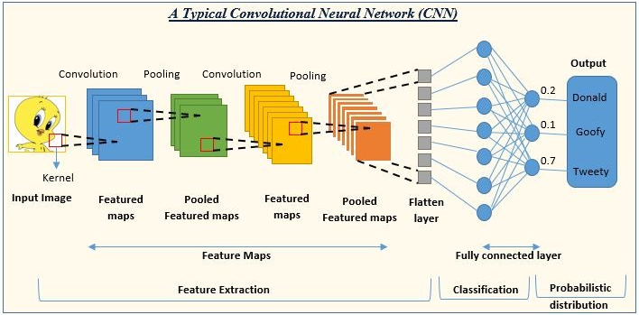
在图中，CNN 的输出层给出了三个类别的概率：Donald（0.2）、Goofy（0.1）和Tweety（0.7），这表明网络认为输入图像最有可能是 Tweety。
- 卷积神经网络的基本结构
1、输入层（Input Layer）
接收原始图像数据，图像通常被表示为一个三维数组，其中两个维度代表图像的宽度和高度，第三个维度代表颜色通道（例如，RGB图像有三个通道）。
2、卷积层（Convolutional Layer）
用卷积核提取局部特征，如边缘、纹理等。
公式：
$$y[i,j]=\sum_{m}{\sum_{n}{x}}[i+m,j+n]⋅k[m,n]+b$$
x：输入图像。
k：卷积核（权重矩阵）。
b：偏置。
应用一组可学习的滤波器（或卷积核）在输入图像上进行卷积操作，以提取局部特征。
每个滤波器在输入图像上滑动，生成一个特征图（Feature Map），表示滤波器在不同位置的激活。
卷积层可以有多个滤波器，每个滤波器生成一个特征图，所有特征图组成一个特征图集合。
3、激活函数（Activation Function）
通常在卷积层之后应用非线性激活函数，如 ReLU（Rectified Linear Unit），以引入非线性特性，使网络能够学习更复杂的模式。
ReLU 函数定义为 ：$f(x)=max(0,x)$，即如果输入小于 0 则输出 0，否则输出输入值。
4、池化层（Pooling Layer）
用于降低特征图的空间维度，减少计算量和参数数量，同时保留最重要的特征信息。
最常见的池化操作是最大池化（Max Pooling）和平均池化（Average Pooling）。
最大池化选择区域内的最大值，而平均池化计算区域内的平均值。
5、归一化层（Normalization Layer，可选）
例如，局部响应归一化（Local Response Normalization, LRN）或批归一化（Batch Normalization）。
这些层有助于加速训练过程，提高模型的稳定性。
6、全连接层（Fully Connected Layer）
在 CNN 的末端，将前面层提取的特征图展平（Flatten）成一维向量，然后输入到全连接层。
全连接层的每个神经元都与前一层的所有神经元相连，用于综合特征并进行最终的分类或回归。
7、输出层（Output Layer）
根据任务的不同，输出层可以有不同的形式。
对于分类任务，通常使用 Softmax 函数将输出转换为概率分布，表示输入属于各个类别的概率。
8、损失函数（Loss Function）
用于衡量模型预测与真实标签之间的差异。
常见的损失函数包括交叉熵损失（Cross-Entropy Loss）用于多分类任务，均方误差（Mean Squared Error, MSE）用于回归任务。
9、优化器（Optimizer）
用于根据损失函数的梯度更新网络的权重。常见的优化器包括随机梯度下降（SGD）、Adam、RMSprop等。
10、正则化（Regularization，可选）
包括 Dropout、L1/L2 正则化等技术，用于防止模型过拟合。
这些层可以堆叠形成更深的网络结构，以提高模型的学习能力。
CNN 的深度和复杂性可以根据任务的需求进行调整。

关键代码及说明
子任务二的流程与子任务一基本相同，主要区别在于
- 数据集的构建不同
- 神经网络构建不同
接下来主要展示与子任务一不同的地方的代码细节和训练过程及结果
- 数据集的构建不同
与任务一的输出展平为784维输入不同，CNN的输入为28*28*1的形式。
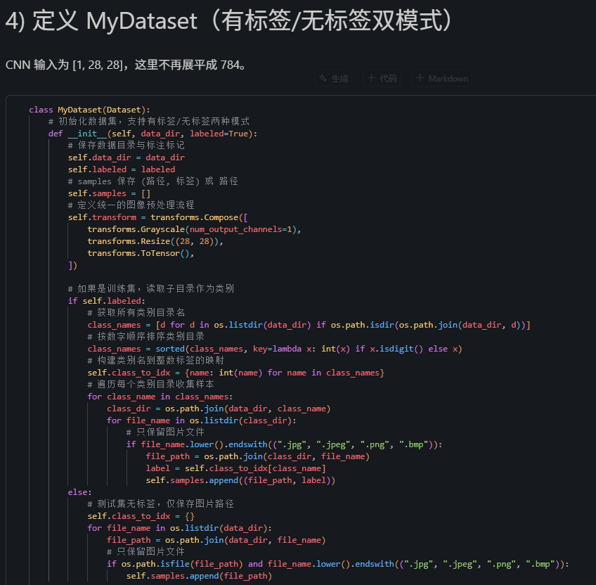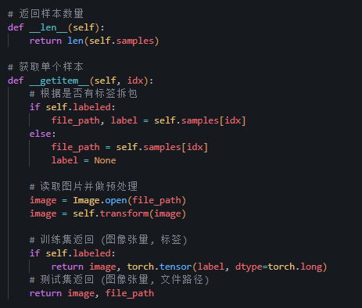
- 神经网络构建不同
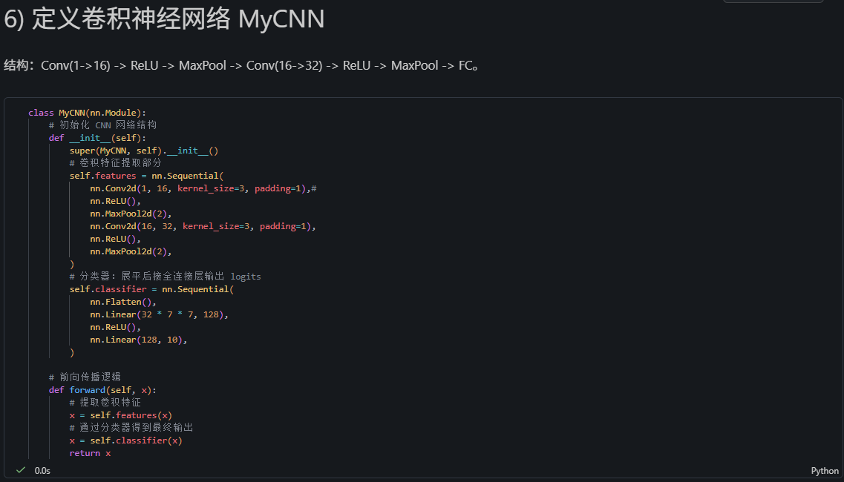

训练过程及结果
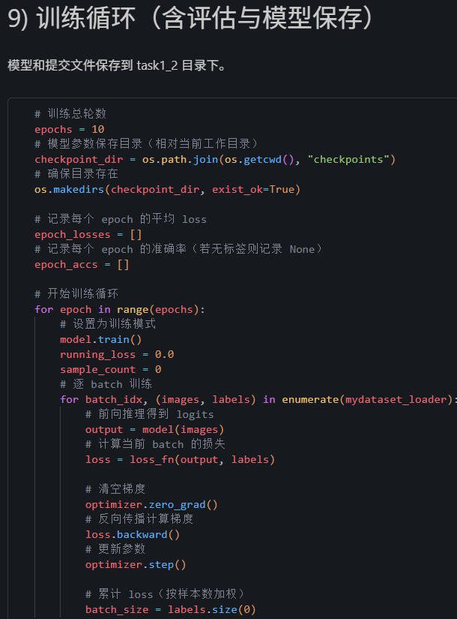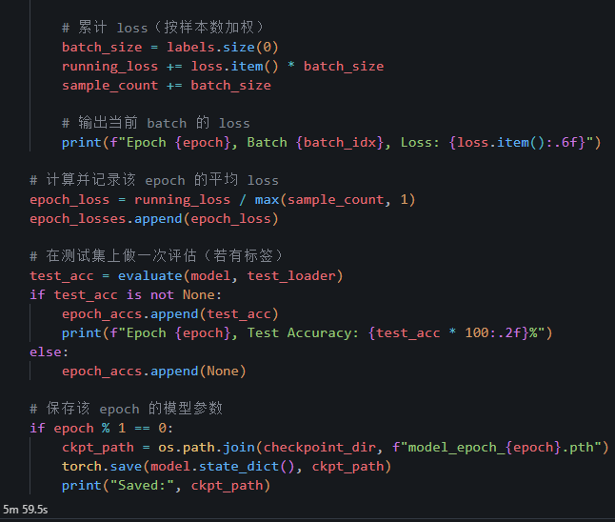
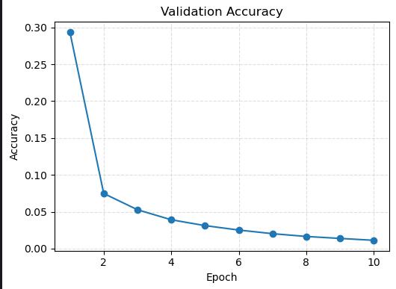
可以得出，最终CNN训练结果的准确率0.98550高于FCN的0.97196。

子任务三：实现Transformer架构，训练并评估MNIST_kaggle数据集的分类效果
Transformer 是一种基于注意力机制的深度学习模型，最初由 Vaswani 等人在 2017 年的论文《Attention is All You Need》中提出。
它彻底改变了自然语言处理（NLP）领域，并逐渐扩展到计算机视觉等几乎所有 AI 方向。

Transformer介绍
- Transformer架构
Transformer 的核心思想是完全放弃传统的逐词处理方式（RNN），改用注意力机制让模型一次性看完整个句子，同时判断每个词与其他词的关系，从而实现更快的训练和更强的理解能力。
在 Transformer 出现之前，NLP 领域主要依赖 RNN（循环神经网络）系列模型（如 LSTM、GRU），它们按顺序处理文本，存在两个关键缺陷。
RNN 像人类"逐字阅读"一样处理文本，这带来了以下问题：
梯度消失：处理长文本时，模型会"忘记"较早的信息。例如"我昨天在图书馆借了一本关于量子物理的书"中，读到"书"时早已忘记"我"是主语，长距离依赖极难捕捉。
无法并行：RNN 必须按顺序处理每一个词，无法利用 GPU 的并行计算能力，训练超长文本时速度极慢。
Transformer 提出了解决方案:通过自注意力机制，模型同时处理所有词，并动态计算每对词之间的关联强度，彻底解决了上述两个问题。Transformer 由编码器（Encoder）和解码器（Decoder）两大部分组成，各自由多层相同模块堆叠而成。
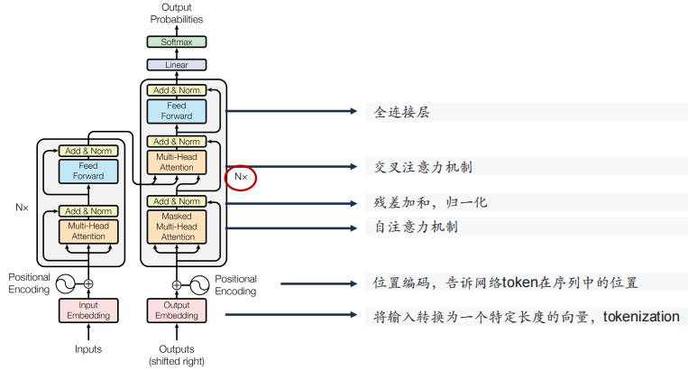
编码器（Encoder）
编码器由 N 层相同的模块堆叠而成，每层包含两个子层：
多头自注意力机制（Multi-Head Self-Attention）：计算输入序列中每个词与其他词的相关性。
前馈神经网络（Feed-Forward Neural Network）：对每个词进行独立的非线性变换。
每个子层后面都接有残差连接（Residual Connection）和层归一化（Layer Normalization）。
解码器（Decoder）
解码器也由 N 层相同的模块堆叠而成，每层包含三个子层：
掩码多头自注意力机制（Masked Multi-Head Self-Attention）：计算输出序列中每个词与前面词的相关性（使用掩码防止未来信息泄露）。
编码器-解码器注意力机制（Encoder-Decoder Attention）：计算输出序列与输入序列的相关性。
前馈神经网络（Feed-Forward Neural Network）：对每个词进行独立的非线性变换。
同样，每个子层后面都接有残差连接和层归一化。
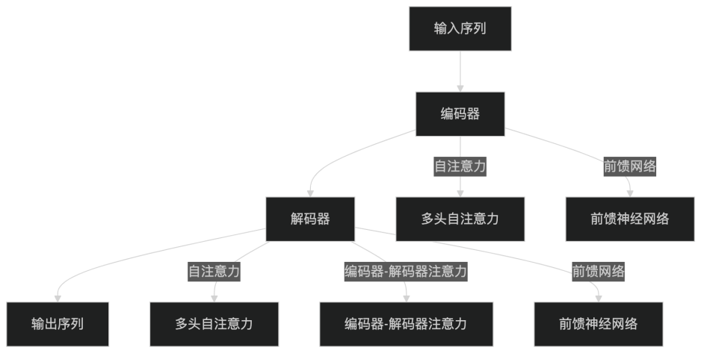
- 自注意力机制
自注意力机制允许模型同时处理整个输入序列，并动态地为序列中的每个位置分配不同的权重。关于自注意力的细节，详见https://zhouyifan.net/2022/09/21/DLS-note-17/

关键代码及说明
子任务三的流程与子任务一基本相同，主要区别在于
- 数据集的构建不同
- 神经网络构建不同
接下来主要展示与子任务一不同的地方的代码细节和训练过程及结果
- 数据集的构建不同
Transformer 输入为 [1, 28, 28]，后续在模型中做 Patch Embedding。
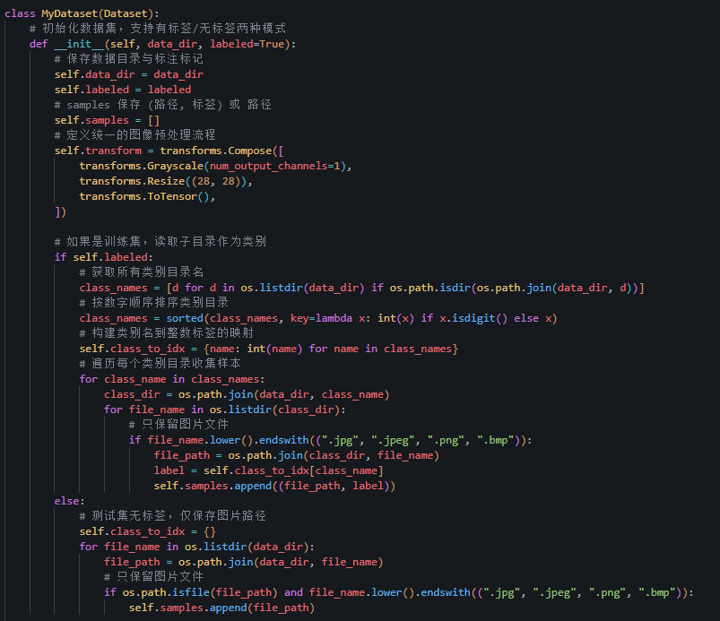
- 神经网络构建不同
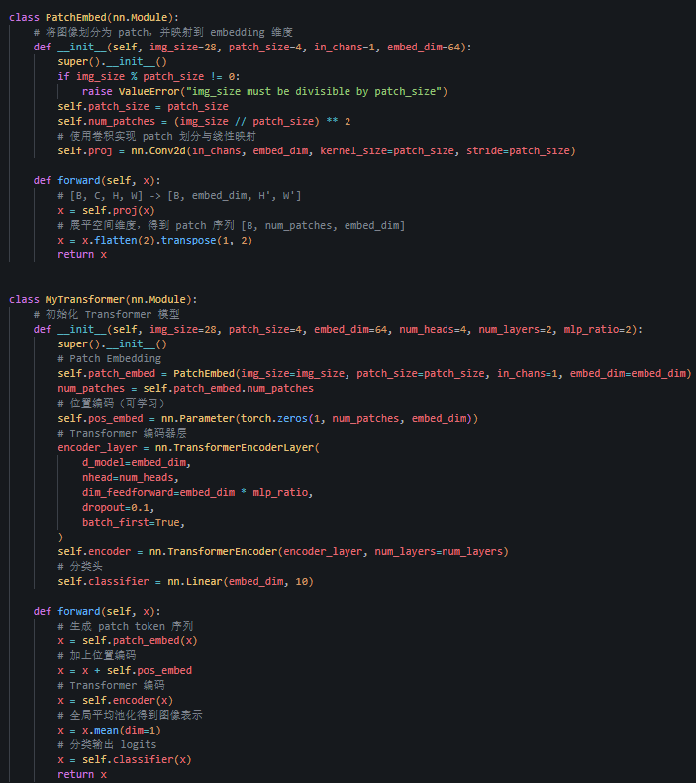
训练结果-准确率0.96196
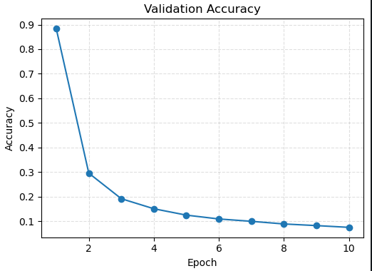

任务二 图神经网络与UNet网络
  - 任务说明
任务二主要要包含两个相互独立、关注不同数据结构的子任务。
子任务一要求使用图神经网络（Graph Neural Networks, GNNs）来处理图结构数据。目标是学习如何构建和训练一个简单的图神经网络模型，以解决图分类或节点分类等任务。
使用的数据集为Cora数据集，这是一个常用的图神经网络数据集，共包含 2708 个样本（每个样本代表一篇计算机领域的科学论文），样本之间通过引用与被引用关系构成图的边（Edges）。
每篇论文由一个 1433 维的词向量（特征） 表示。词向量中的元素只有 0 和 1（0 表示字典中对应的词不在论文中，1 表示在论文中）。。所有的词来源于一个具有1433个词的字典，每篇论文都至少引用了一篇其他论文，或者被其他论文引用
所有的论文样本被分为 7 个学术领域类别（包括：基于案例、遗传算法、神经网络、概率方法、强化学习、规则学习、理论）。任务要求通过构建 GCN 网络（利用 GCNConv 算子）对论文节点进行自动分类。
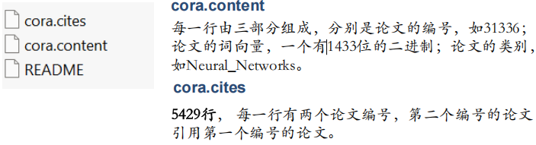
子任务二区分于传统的图像级分类（多对一映射），本任务要求实现端到端的像素级分类（Pixel-level Classification），即图像的语义分割。
使用数据集是Carvana 数据集，数据集由成对的图像组成，包括原始车辆照片（如 0cdf5b5d0ce1_01.jpg）和与之严格对应的二值化掩码图（如 .gif 格式的真值 Mask 0cdf5b5d0ce1_01_mask.gif）。
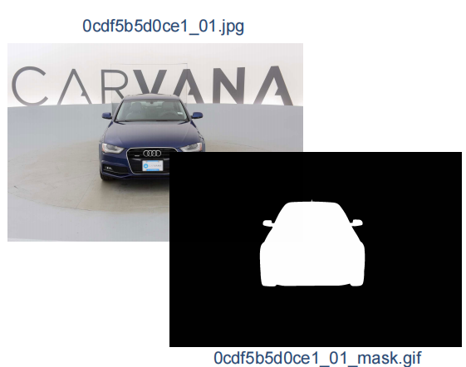
  - 子任务一：使用图卷积神经网络 (GCN) 实现节点分类任务。
    - GCN介绍
- GCN引入
GCN发表于2017年，近两年尤其火爆。要想知道为什么需要GCN，首先回顾经典的CNN,RNN结构：CNN的核心在于它的kernel，在图片上平移，通过卷积的方式来提取特征。这里关键在于图片结构上的平移不变性：一个小窗口无论移动到图片的哪一个位置，其内部的结构都是一模一样的，因此CNN可以实现参数共享。
RNN的对象是自然语言这样的序列信息，是专门针对序列的结构而设计的，通过各种门的操作，使得序列前后的信息互相影响，从而很好地捕捉序列的特征。
上面讲的图片或者语言，都属于欧式空间的数据，因此才有维度的概念，欧式空间的数据的特点就是结构很规则。但是现实生活中，其实有很多很多不规则的数据结构，典型的就是图结构，或称拓扑结构，如社交网络、化学分子结构、知识图谱……
图的结构一般来说是十分不规则的，可以认为是无限维的一种数据，所以它没有平移不变性。每一个节点的周围结构可能都是独一无二的，这种结构的数据，就让传统的CNN、RNN瞬间失效。很多学者从上个世纪就开始研究怎么处理这类数据了。这里涌现出了很多方法，例如GNN、DeepWalk、node2vec等等……
这里说到的GCN跟CNN的作用一样，是一个特征提取器，只不过对象是图数据。GCN的应用广泛，包括：
节点分类（node classification），如判断一个用户是否为水军账号
图分类（graph classification），如给定一个化合物的分子结构，判断其是否有害
边预测（link prediction），还可以顺便得到图的嵌入表示（graph embedding），如在社交网络中进行用户/商品推荐、在生物学领域进行相互作用发现、在知识图谱中进行实体关系学习
……
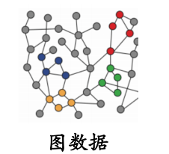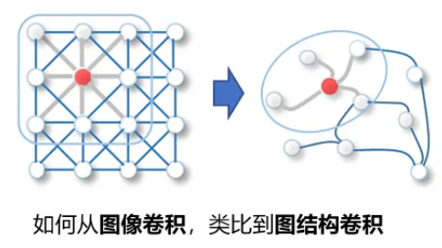
通过理解上一章提到过的图像卷积，来对图结构卷积进行一个类比。
图像卷积的本质其实非常简单，就是将一个像素点周围的像素，按照不同的权重叠加起来，当然这个权重就是我们通常说的卷积核。
其实可以把当前像素点类比做图的节点，而这个节点周围的像素则类比为节点的邻居，从而可以得到图结构卷积的简单的概念：
将一个节点周围的邻居按照不同的权重叠加起来。
而图像上的卷积操作，与图结构上的卷积操作，最大的一个区别就在于:对于图像的像素点来说，它的周围像素点数量其实是固定的；但是对于图而言，节点的邻居数量是不固定的。
- GCN计算公式
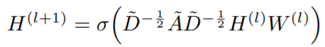
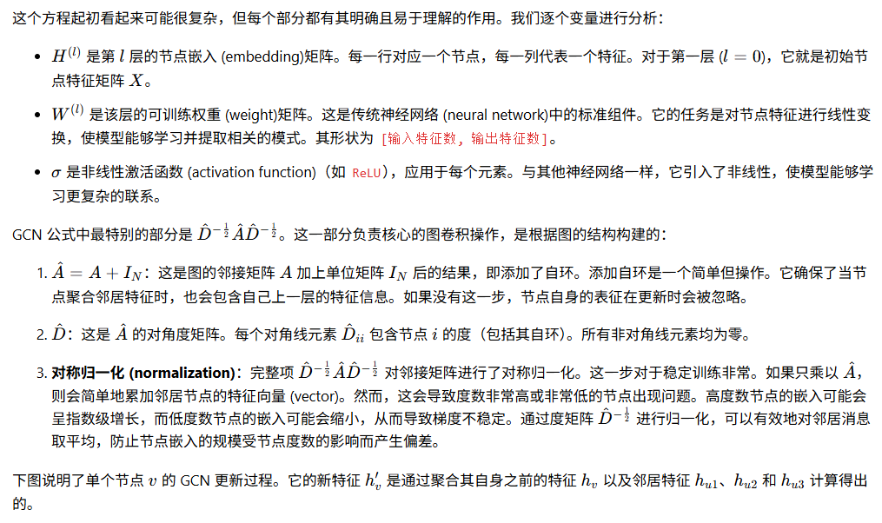
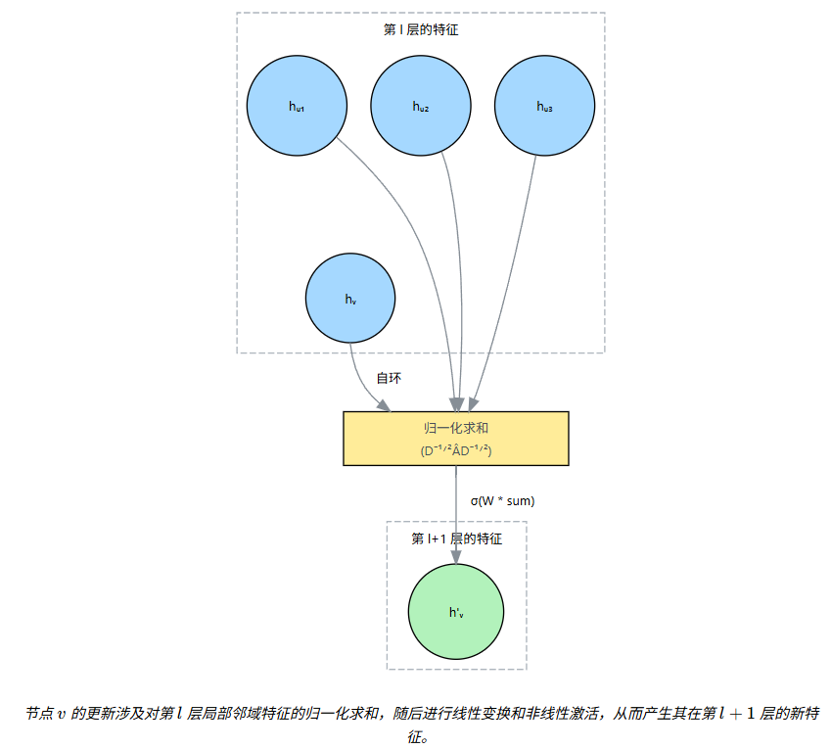
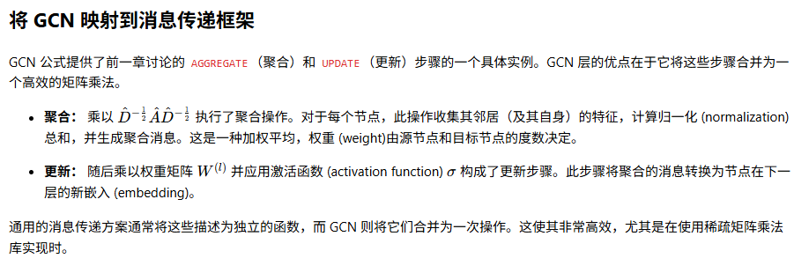
- GCN结构
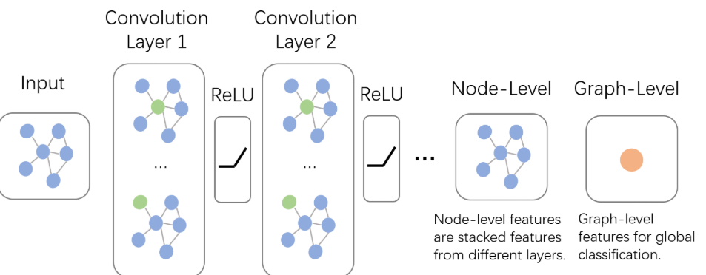
上面说了图卷积的核心特征，下面我们先来一窥图卷积神经网络的全貌。如下图所示，输入的是整张图，在Convolution Layer 1里，对每个结点的邻居都进行一次卷积操作，并用卷积的结果更新该结点；然后经过激活函数如ReLU，然后再过一层卷积层Convolution Layer 2与一层激活函数；反复上述过程，直到层数达到预期深度。
    - 关键代码及说明
- 导入相关依赖
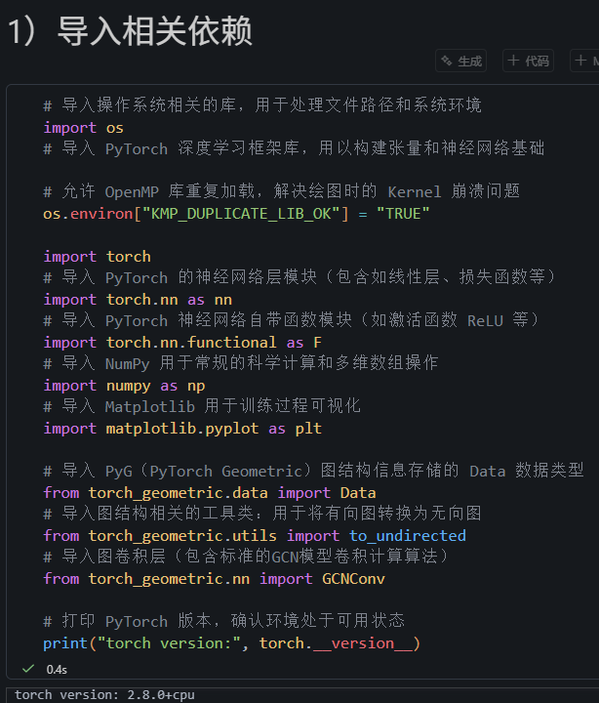
- 加载Cora数据集
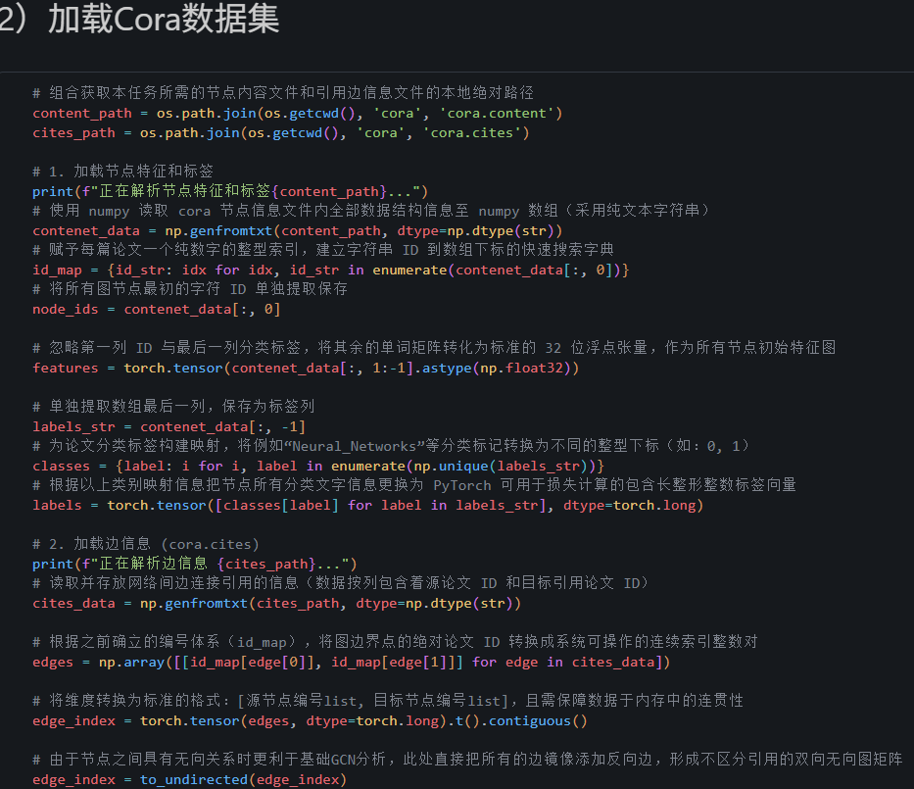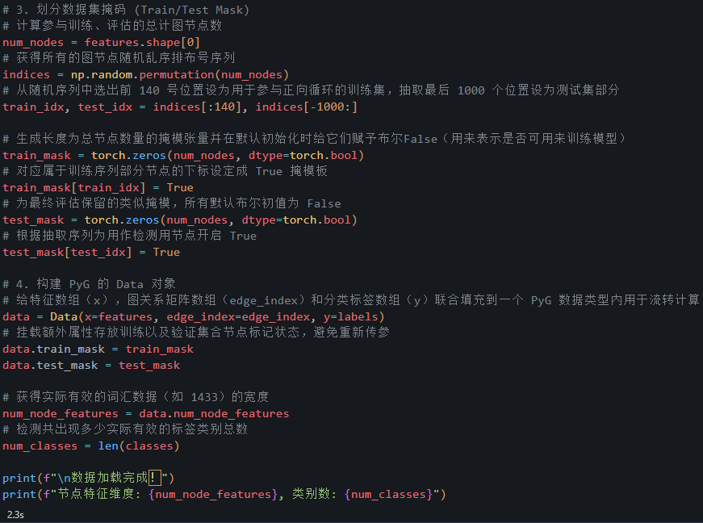
- 构建图神经网络模型GCNConv
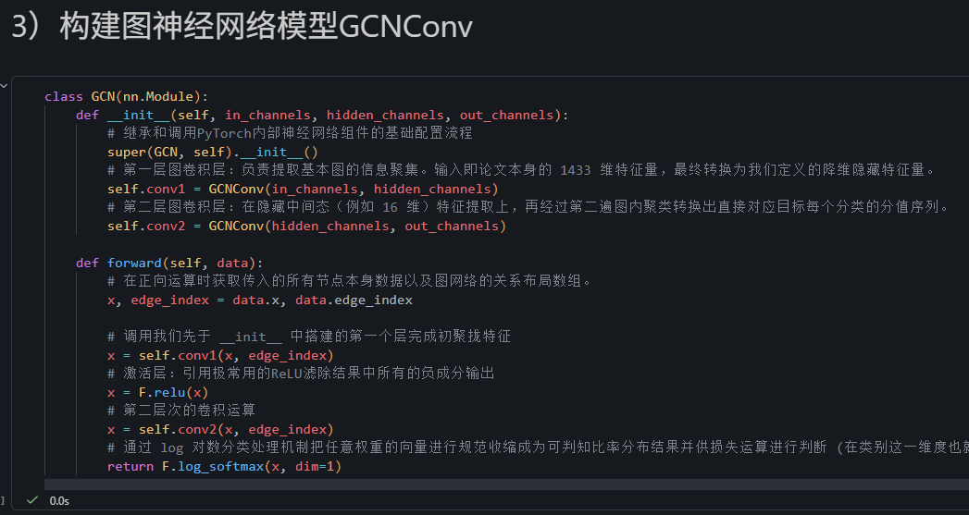
- 初始化模型和优化器
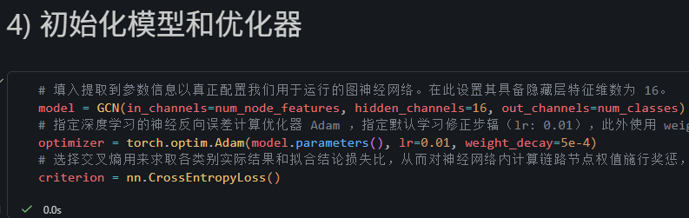
- 训练与评估模型
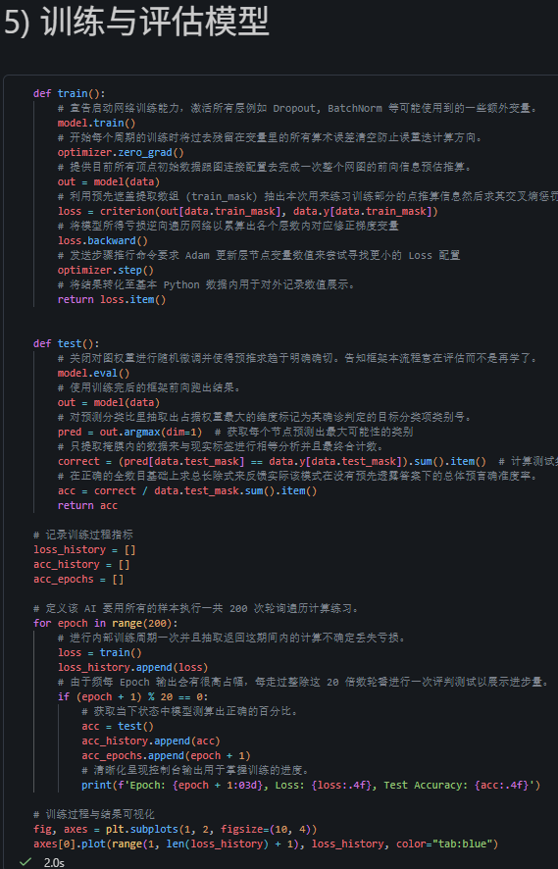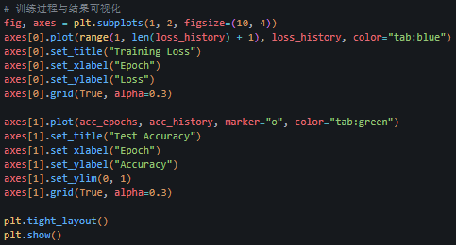
训练结果
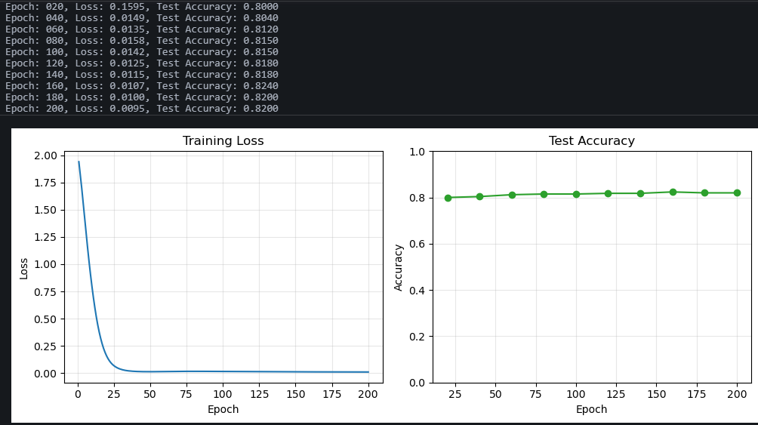
  - 子任务二：使用U-Net模型实现图像分割任务
    - U-Net介绍
UNet 是深度学习在计算机视觉（CV）领域最经典的图像分割（Image Segmentation）网络架构之一，由 Olaf Ronneberger 等人于 2015 年提出，最初专门用于医疗图像分割（如细胞轮廓检测、器官分割）。
传统的卷积神经网络（如 VGG、ResNet）通常会不断下采样（Downsampling）以提取高维的抽象特征，最终通过全连接层输出一个图像级的分类标签。但语义分割要求输出与原图分辨率完全一致的像素级掩码（Mask），这意味着网络不仅要懂“图里有什么”（语义信息），还要懂“东西在哪里”（精确的空间位置信息）。
为了同时兼顾这两点，UNet 创造性地设计成了完全对称的 U 型结构：
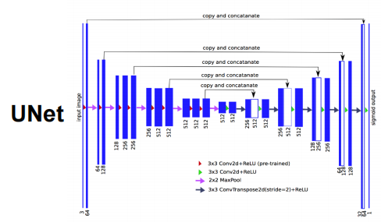
左半部分：收缩路径（Contracting Path / Encoder 编码器）
作用：捕获图像的上下文语义信息（Context）。
结构：由重复的卷积层（通常伴随 ReLU 激活）和最大池化层（MaxPool2d）组成。每经过一次池化，图像的宽高减半（下采样），但通道数翻倍，从而深入提取高级别的抽象特征。
右半部分：扩张路径（Expanding Path / Decoder 解码器）
作用：精确定位（Localization），将低分辨率的特征图恢复到原图尺寸。
结构：由重复的转置卷积（ConvTranspose2d）或上采样层组成。每经过一次上采样，图像的宽高翻倍，通道数减半，逐步构建出密集的像素级预测。

    - 关键代码及说明
导入库与数据集过程省略，在此只展示网络构建和训练过程。
- U-Net构建
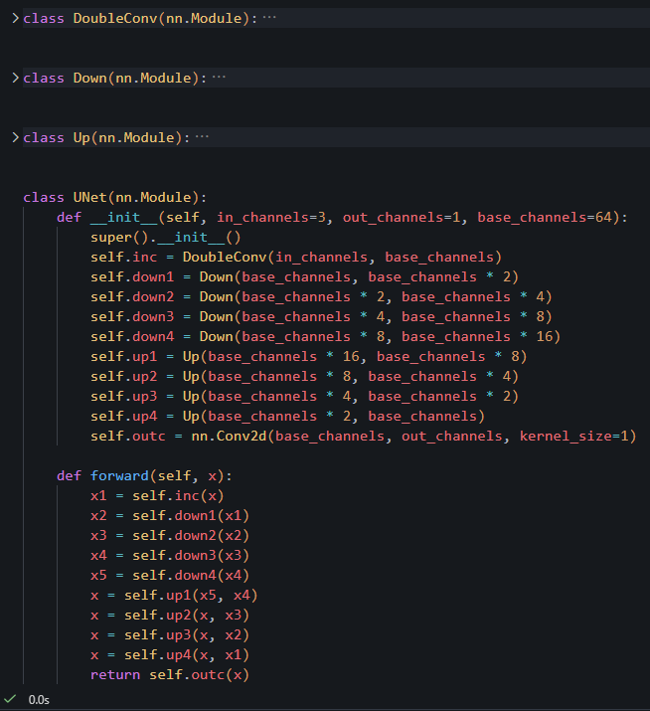
- 训练过程
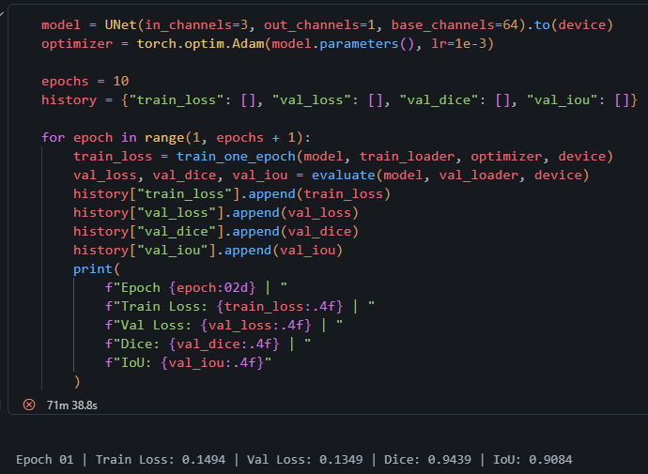
U-Net的训练非常耗时，所以只训练了前几轮
- 训练过程可视化
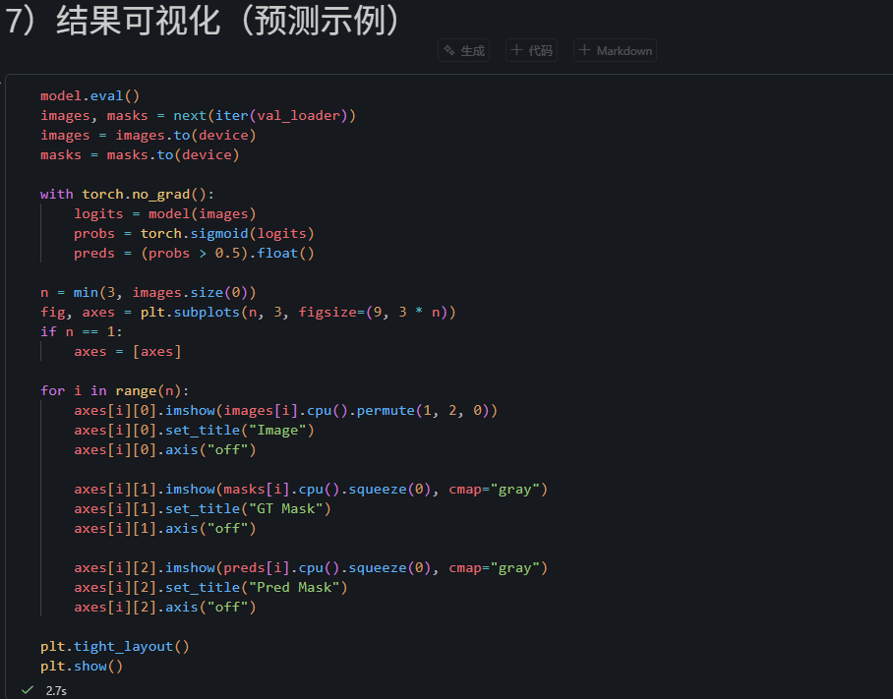

输出结果为
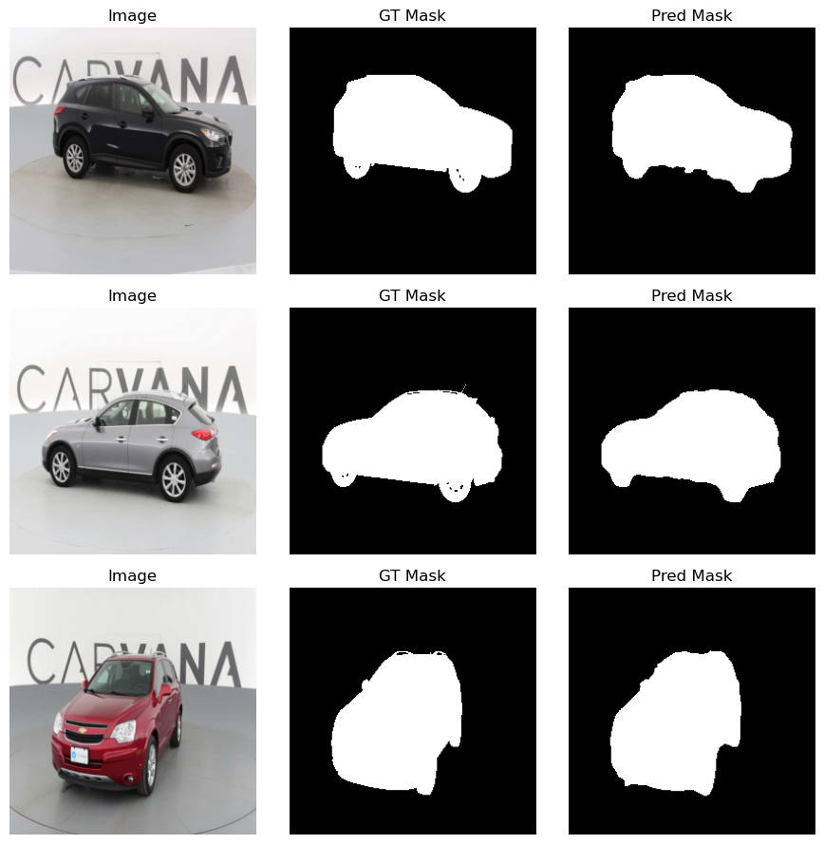

任务三 生成模型
  - 任务说明

本任务旨在通过端到端的代码编写与模型训练，目标是使得模型能学会从已知真实数据分布中学习并生成全新、逼真未见样本的非线性映射机理。任务重点在于对比不同生成模型（VAE、GAN、Diffusion Models）在图像生成质量、训练稳定性和特征流控上的异同。
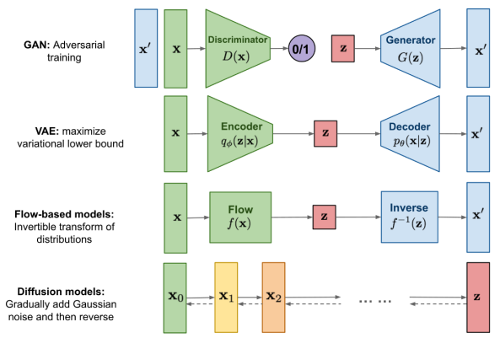
  - 子任务一 构建VAE网络生成手写数字
    - VAE介绍
VAE（Variational Autoencoder，变变分自编码器） 是深度学习中非常经典且应用广泛的生成模型（Generative Model）之一，由 Diederik Kingma 和 Max Welling 于 2013 年提出。
- 自编码器（Autoencoder，AE）
自编码器（Autoencoder，AE）是一种无监督学习的神经网络，通过学习将输入数据压缩到低维潜在空间，再从压缩表示重构原始数据。
自编码器广泛应用于数据降维、特征提取、异常检测、图像去噪、生成模型等场景。
自编码器的基本结构包含三个部分：
编码器（Encoder）：将输入数据 $x$ 映射到低维潜在表示 z
潜在空间（Latent Space）：编码器输出的低维向量，也称为瓶颈层
解码器（Decoder）：将潜在表示 z 重构为输出 $\hat{x}$
自编码器的目标是让输出 $\hat{x}$ 尽可能接近输入 x：
$$\min_{θ,ϕ}{\frac{1}{n}}{\sum_{i=1}^{n}{\left\|x_{i}−D_{ϕ}\left(E_{θ}\left(x_{i}\right)\right)\right\|}}^{2}$$
其中 θ 是编码器参数，ϕ 是解码器参数。
自编码器通过强制数据通过比输入维度更小的瓶颈层，从而学习数据的压缩表示。这种压缩保留了数据的主要信息。实现了降维效果。
- 变分自编码器（Variational Autoencoder，VAE）
而变分自编码器（Variational Autoencoder，VAE）是一种生成模型，它将数据编码为潜在空间中的概率分布，而非固定向量。这使得我们可以从潜在空间中采样生成新数据。
VAE 的关键创新是学习潜在变量的概率分布：
编码器输出均值 μ 和标准差 σ；从正态分布 N(μ,σ)中采样得到潜在向量 z；解码器从 z 重构数据；
为了实现可微的采样过程，使用了重参数化技巧（Reparameterization Trick）：
$$z=μ+σ⋅ϵ ϵ∼N(0,1)$$
VAE 的潜在空间是连续的，可以在潜在空间中进行插值，生成平滑过渡的图像。但 VAE 生成的图像通常较模糊，这是因为它优化的是下界而非精确的对数似然。
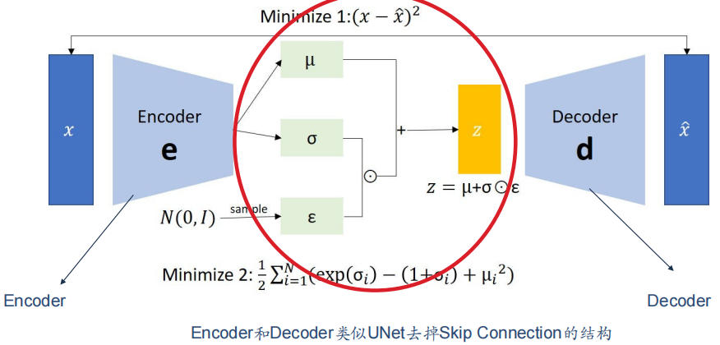
    - 关键代码及说明
- 导入必要的库
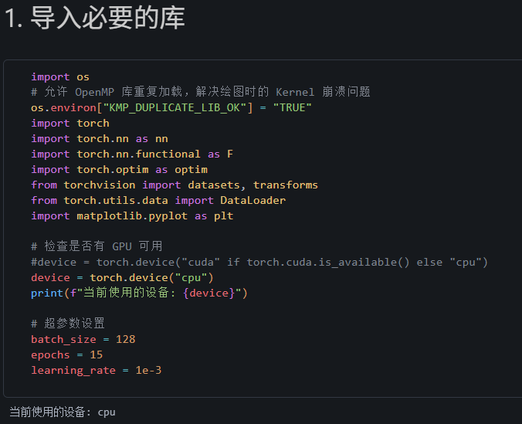
- 加载数据集
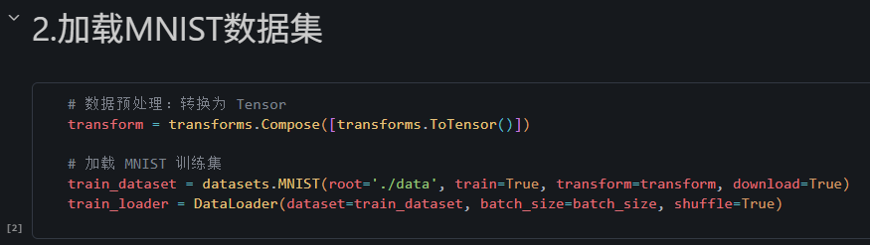
- 构建VAE模型 定义encoder和decoder，给出z的得到方式。
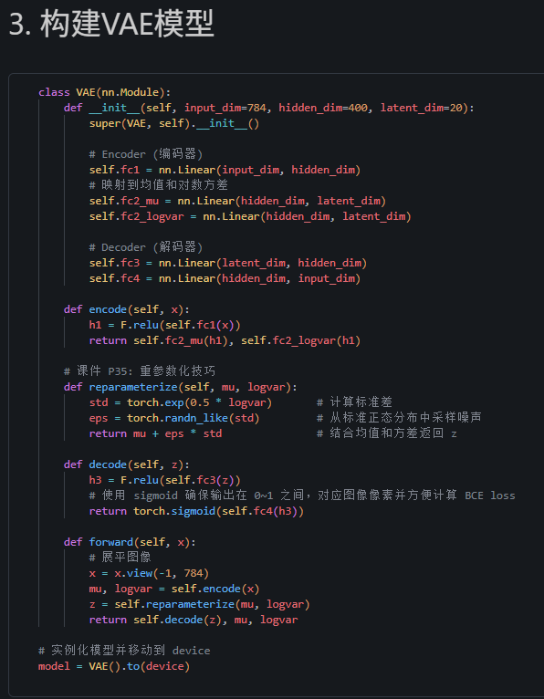
- 定义损失函数和优化器
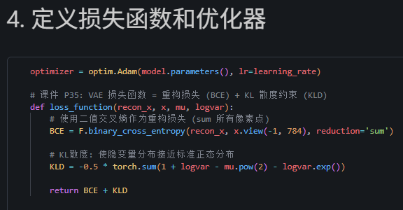
- 训练模型
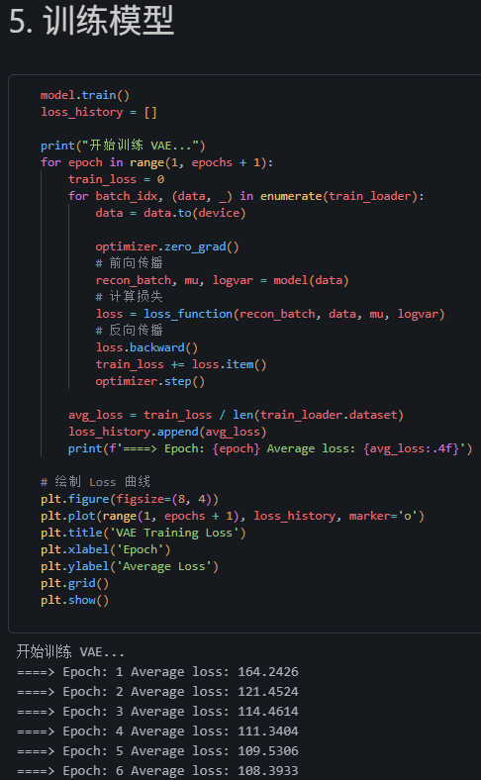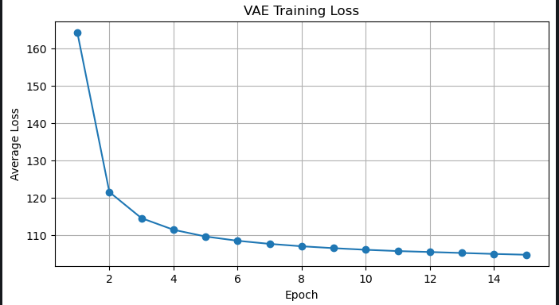
- 生成新样本并可视化
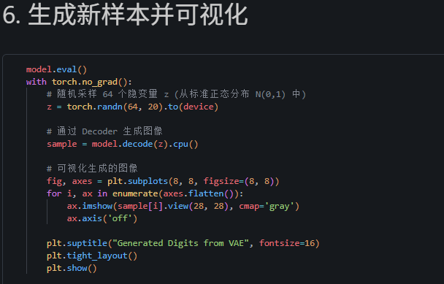
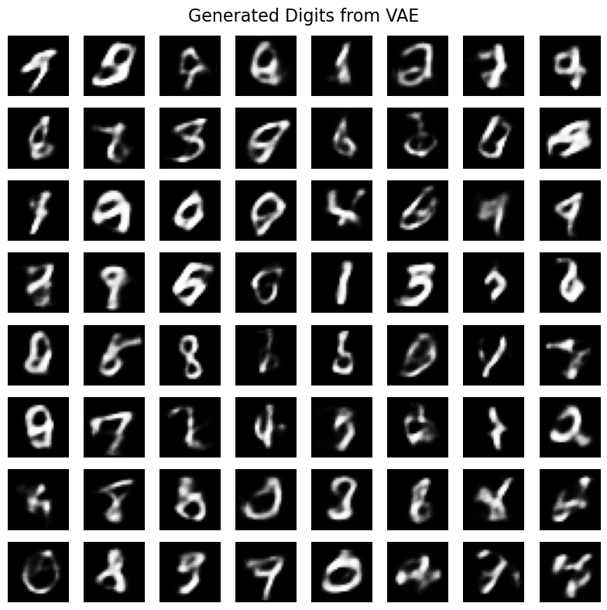
VAE的训练比较容易，但是可以看出，生成的图片比较模糊。这是由于损失函数采用了均值回归的概率假设，VAE 倾向于对像素取平均，导致生成的图像细节（如边缘、纹理）不如 GAN 和扩散模型（Diffusion Models）那样锐利。
  - 子任务二 构建GAN网络生成手写数字
    - GAN介绍
生成对抗网络（Generative Adversarial Network，GAN）是深度学习中最具创意的模型架构之一。它通过让两个神经网络相互对抗、相互学习，最终能够生成非常逼真的数据。GAN 广泛应用于图像生成、风格迁移、数据增强等场景。
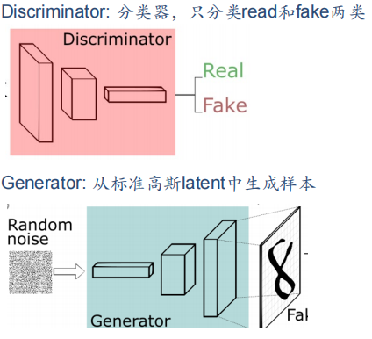
GAN 的核心思想来源于博弈论中的"零和博弈"。它包含两个相互对抗的网络：
生成器（Generator）：学习生成假数据，目标是让判别器无法区分生成数据与真实数据；
判别器（Discriminator）：学习区分真实数据与生成数据，目标是尽可能准确判断照片的真假；
两者在训练过程中相互对抗、不断提升，最终达到纳什均衡状态。
GAN 的训练目标可以表示为以下minimax游戏：
$${\min_{G}{\max_{D}{E}}}_{x∼p_{data}(x)}[\log{D}(x)]+E_{z∼p_{z}(z)}[\log{(}1−D(G(z)))]$$
其中
G 表示生成器网络
D 表示判别器网络
x 表示真实数据
z表示随机噪声向量（通常服从标准正态分布）
G(z) 表示生成器根据噪声生成的假数据
GAN 的训练分为两个阶段：
第一阶段：训练判别器
固定生成器，提升判别器的分辨能力：
$${\max_{D}{E}}_{x∼p_{data}}[\log{D}(x)]+E_{z∼p_{z}}[\log{(}1−D(G(z)))]$$
第二阶段：训练生成器
固定判别器，提升生成器的欺骗能力：
$${\min_{G}{E}}_{z∼p_{z}}[\log{(}1−D(G(z)))]$$
GAN极不稳定，极易发生梯度消失或模式崩塌，本次在实际训练中也花费了很多精力调整以让生成器和判别器“势均力敌”。

    - 关键代码及说明
导入库和加载MNIST数据集和子任务一类似，故略去，重点展示网络构建和训练过程。
- GAN网络构建
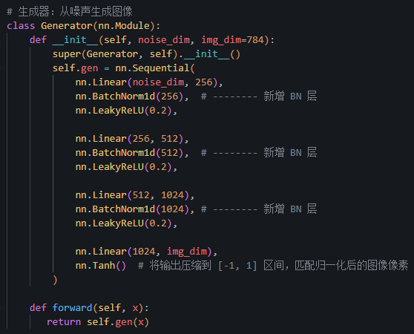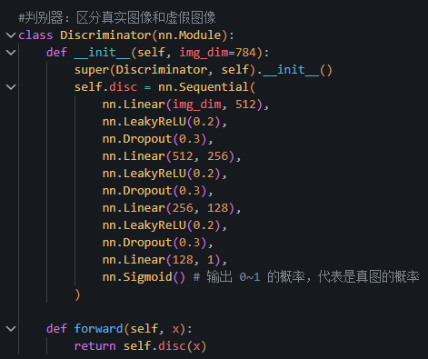
值得说明的是，本次任务中G和D经过了多次修改和重构，主要是因为训练过程输出的loss表现出来的问题，经历的过程包括判别器（Discriminator）过于强大，导致生成器（Generator）梯度消失。经过调参之后仍然表现为D过强，于是对D的结构进行了剪枝，但在这之后G过强，于是又修改了G的结构，反复修改之后，最终loss输出是我们想要的结果了：范围稳定且相互对抗，但是发现生成的图片很糟糕，是灰色的模糊图像，这可能是实质上是生成器发现了捷径：只要输出一种特定的灰色模糊图像，已经被我们之前“过度削弱”的判别器就会认不出来，只能每次都猜 0.5。
最后给G加入BN层，并且修改数据范围在-1到1之间，使用tanh激活函数，这样使得梯度传递更加稳定，再将D又还原成削弱前的样子，最终模型稳定。
- 训练过程
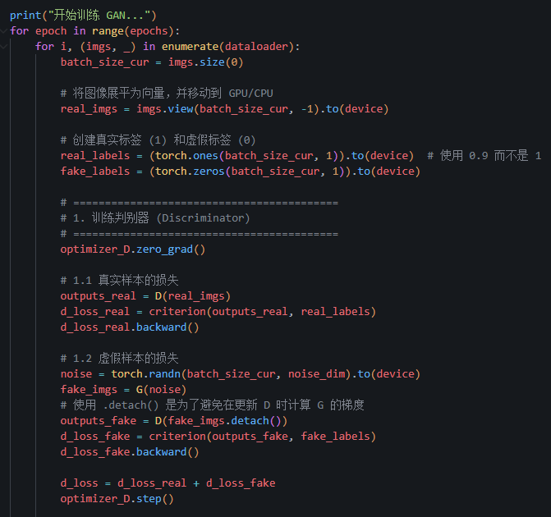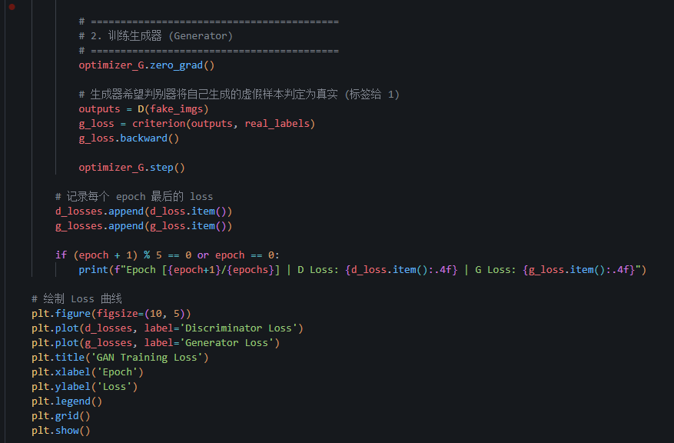

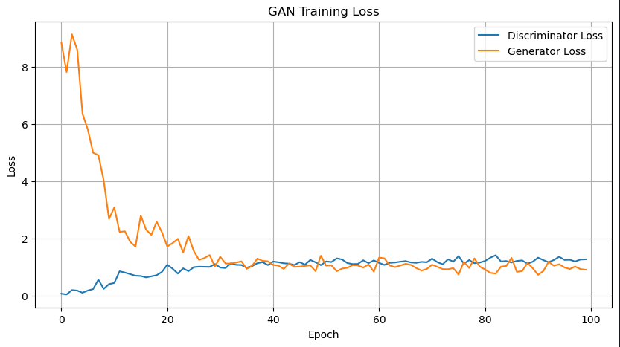
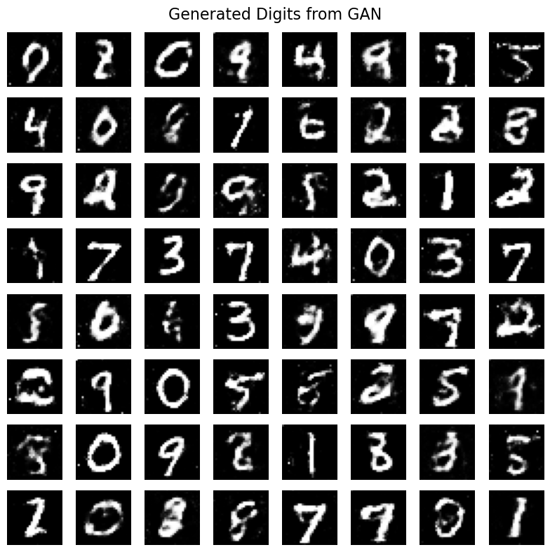
可以看出，GAN生成的图像质量高于VAE，但是训练过程很不稳定，非常难以训练。

  - 子任务三 构建扩散模型生成手写数字
    - 扩散模型介绍
扩散模型（Diffusion Models）是近年来深度学习领域最火热、最前沿的生成模型，也是诸如 Midjourney、Stable Diffusion 和 Dall-E 3 等顶尖 AI 绘图工具的核心底层技术。
扩散模型在数学上由两个互逆的阶段组成：
① 前向过程（Forward Process，又称加噪过程）
过程：是一个确定性的马尔可夫链。系统在每一个时间步t（如 $t=1,2,…,T$），都在前一步的图像中注入一点点微小的标准高斯噪声。
结果：当 T 足够大时（例如多步迭代），图像中原本含有的结构信息（如手写数字的笔画）会被彻底淹没，最终变成一个纯高斯噪声流。
由于高斯分布的优良性质，前向加噪不需要真的逐步计算。可以通过闭式方程，直接计算出任意时间步 t 加噪后的图像。
② 反向过程（Reverse Process，又称去噪/生成过程）
过程 ：这是由神经网络（如 MiniUNet）控制的猜测过程。我们从一个纯高斯噪声开始，让网络去预测当前时间步图像里包含的“噪声成分”是多少，然后用当前图像减去预测的噪声，逐步剔除。
结果：从无序的混沌（纯噪声）中，一步一步自适应还原出极度锐利、逼真的手写数字或复杂图像。
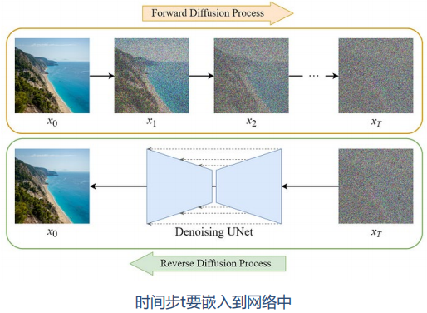
    - 关键代码及说明
导入库和加载MNIST数据集和子任务一类似，故略去，重点展示网络构建和训练过程。
- 前向扩散与反向去噪过程
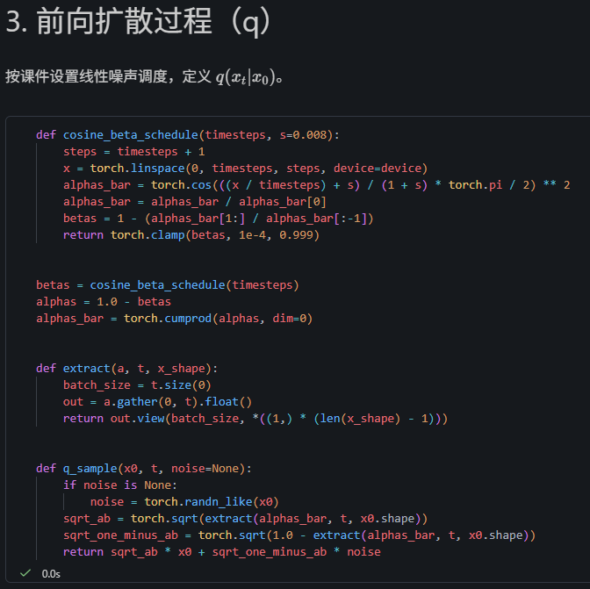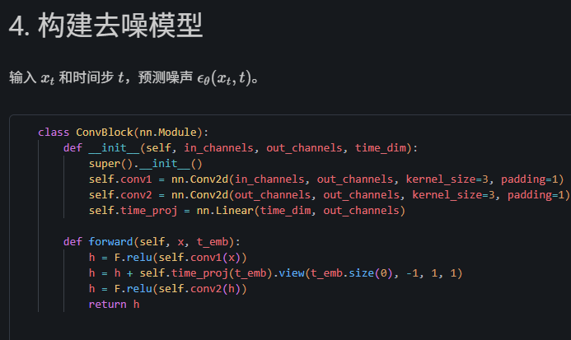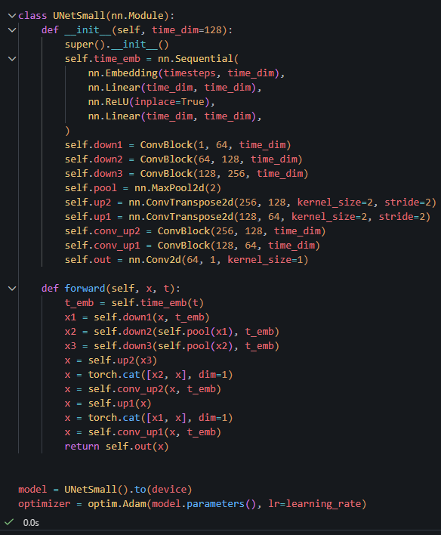
- 训练过程
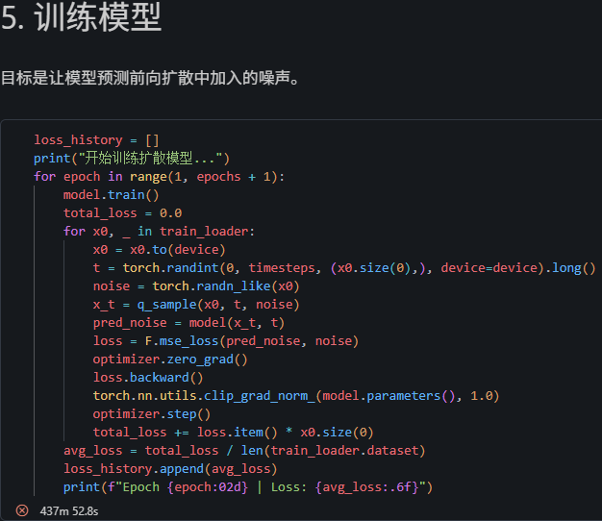
可以看出，扩散模型的训练非常耗时，由于设备和时间限制，只训练了50多轮，考虑使用cuda进行gpu加速或许可以提升训练速度。
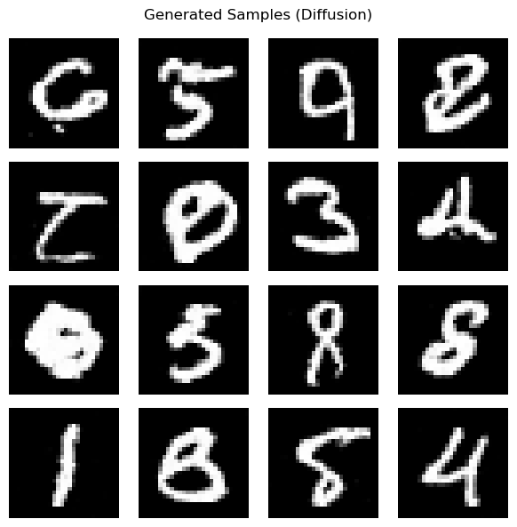
尽管训练的轮次不足，扩散模型生成的图片仍然具有很不错的清晰度，相较于VAE和GAN的结果都更加清晰，如果训练轮次足够应该能有非常好的效果。

任务四 强化学习
  - 任务说明
本章任务聚焦于深度强化学习（DRL）在连续状态空间下的离散动作控制控制。实验基于 OpenAI 的 CartPole（车杆平衡）经典仿真物理环境，智能体需要根据环境反馈的 4 维状态向量（包含小车位置、小车速度、车杆角度、车杆角速度），在倾角不超过15°且位移不超过 2.4 个单位的边界约束下，通过双位离散动作（左移/右移）实施高频控制。
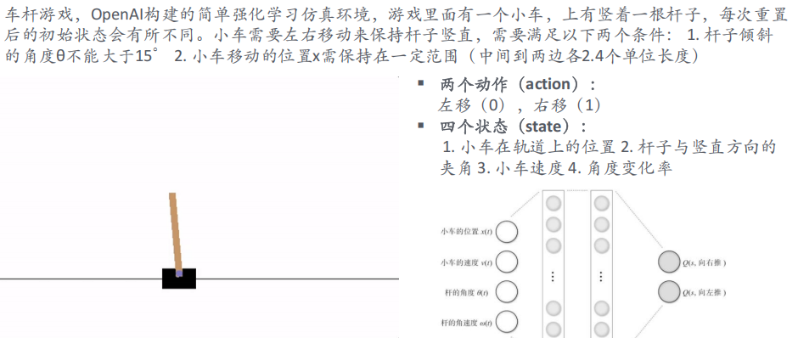
本实验旨在通过搭建深度Q网络（DQN），实现时序差分（TD）目标值的自适应拟合与贝尔曼方程的收敛迭代，打通‘环境感知-网络推理-动作执行-奖励回传-参数调优’的闭环具身智能控制链路。
  - 任务 构建DQN网络进行车杆平衡控制
    - DQN介绍
- 强化学习的基本要素
要理解深度强化学习，首先需要掌握其基础框架中的几个核心角色和它们之间的关系。
智能体 (Agent)
角色：学习者与决策者。
职责：观察环境状态，根据所学策略选择动作，执行动作，并从环境中接收反馈（新状态和奖励）。
环境 (Environment)
角色：智能体交互的一切外部事物。
职责：接收智能体的动作，更新自身状态，并给出相应的奖励。
状态 (State, s)
定义：环境在某一时刻的具体情况描述。在深度强化学习中，状态通常是高维的，比如一帧游戏图像。
动作 (Action, a)
定义：智能体在给定状态下可以做出的选择。例如，在游戏中可能是"向上"、"向左"、"开火"等。
奖励 (Reward, r)
定义：环境对智能体动作的即时反馈信号，是一个标量值。奖励是智能体学习的"指南针"，其目标是最大化长期累积奖励。
策略 (Policy, π)
定义：智能体的行为准则，是从状态到动作的映射函数。它告诉智能体在什么状态下应该做什么动作。策略可以是确定性的（a = π(s)），也可以是随机性的（a ~ π(a|s)）。
价值函数 (Value Function)
定义：用于评估状态或状态-动作对的好坏。它代表了从当前状态（或执行当前动作后）开始，未来能获得的预期累积奖励。
状态价值函数 V(s)：在状态 s 下，遵循当前策略所能获得的预期回报。
动作价值函数 Q(s, a)：在状态 s 下执行动作 a，然后遵循当前策略所能获得的预期回报。
智能体与环境的交互是一个持续的循环过程，可以用以下流程图清晰地表示：
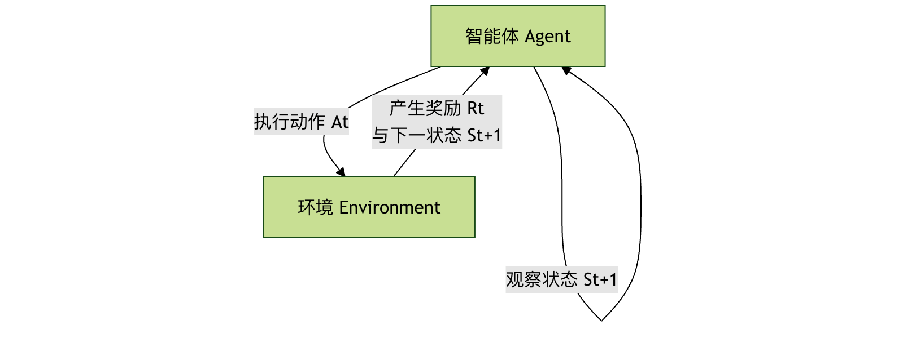
这个循环不断重复，智能体收集大量的交互数据（s, a, r, s'），并利用这些数据来改进自己的策略。
- 基于价值的深度 Q 网络
这类算法的核心是学习最优的 动作价值函数 Q(s, a)。一旦学到了准确的 Q 函数，最优策略就很简单：在每个状态 s 下，选择能使 Q(s, a) 最大的动作 a。
深度 Q 网络 (DQN) 是里程碑式的工作。它用深度神经网络来近似复杂的 Q 函数。DQN 的关键技术创新在于：
经验回放 (Experience Replay)：智能体将交互经验 (s, a, r, s') 存储在一个记忆库中。训练时，随机从库中抽取一批经验进行学习。这打破了数据间的相关性，使训练更稳定、更高效。
目标网络 (Target Network)：使用一个结构相同但参数更新较慢的"目标网络"来计算学习目标（Q 目标值），而用另一个"在线网络"进行动作选择和实时更新。这解决了训练中目标值不断移动的问题，大大提高了稳定性。
一个简化的 DQN 训练流程：
- 初始化在线网络 Q 和目标网络 Q_target（参数相同），清空经验回放池。
- 智能体根据当前状态 s，以一定概率随机或根据 Q 网络选择动作 a。
- 执行动作，环境返回奖励 r 和新状态 s'，将经验 (s, a, r, s') 存入回放池。
- 从回放池中随机采样一批经验。
- 对于每个样本，计算目标 Q 值：y = r + γ * max_a' Q_target(s', a')。其中 γ 是折扣因子，用于权衡即时奖励和未来奖励。
- 以 (y - Q(s, a))^2 作为损失，通过梯度下降更新在线网络 Q 的参数。
- 每隔一定步数，将在线网络的参数复制给目标网络。
- 重复步骤 2-7。
优点与局限：
优点：样本效率相对较高，训练相对稳定。
局限：天然难以处理连续动作空间（因为需要计算 max_a Q(s,a)），且通常只能学习确定性策略。

    - 关键代码及说明
- 环境与依赖
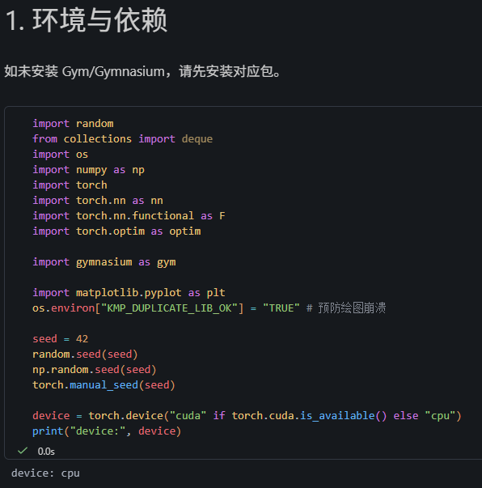
- 创建环境与网络
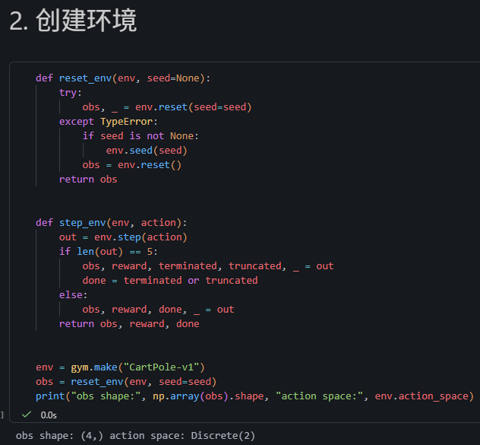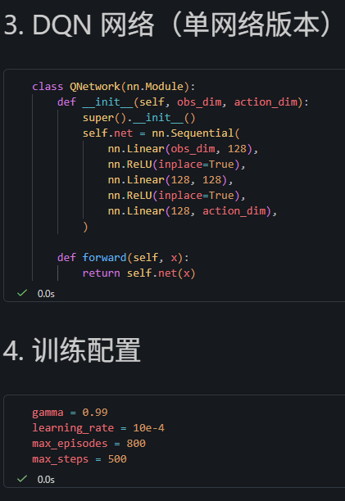

- 训练DQN
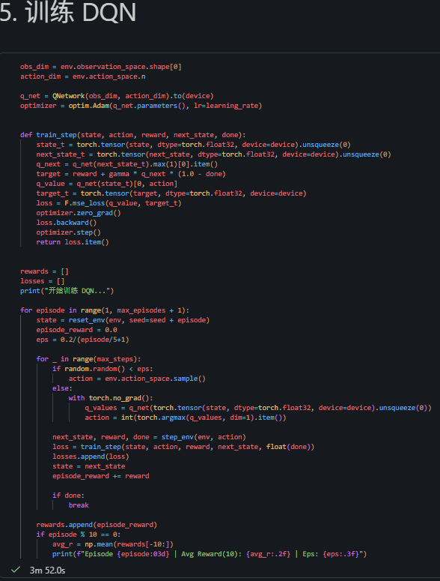
- 训练过程可视化
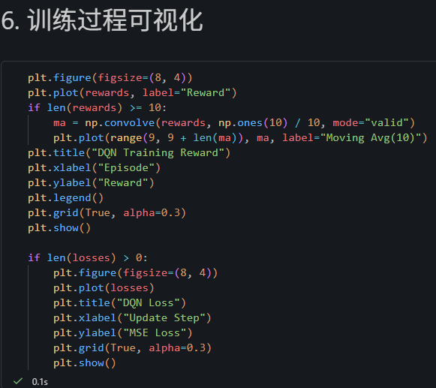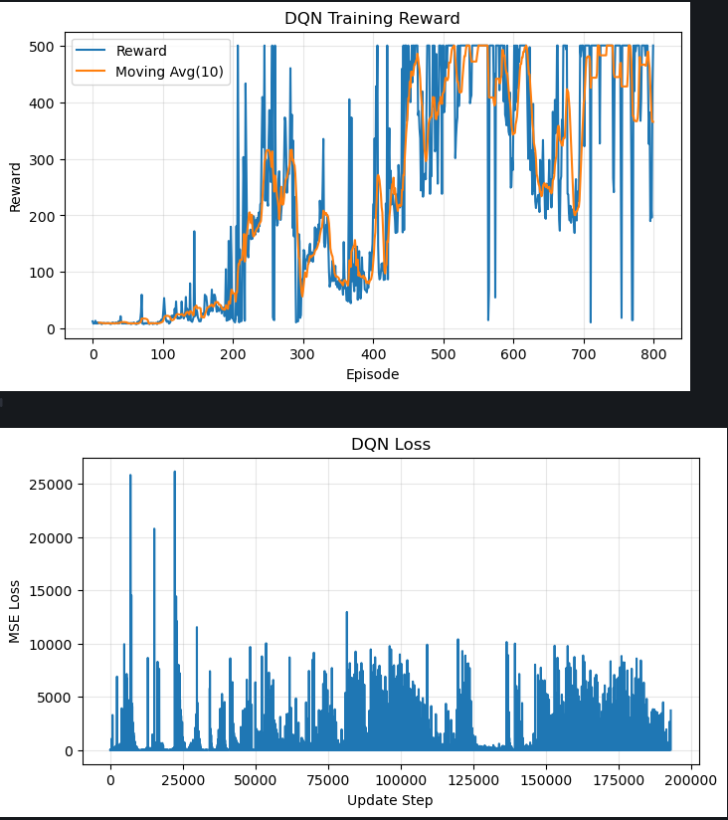

设计总结与心得
通过本学期四个大任务的深度迭代实践，我完成了从基础前馈网络到复杂具身控制、从确定性判别分析到随机性概率生成的深度学习全栈知识体系的构建：
手写数字识别的经典案例（任务一）：从古老的多层感知机到最新的transformer，通过实践我建立了对各个架构的认识，学习了梯度下降的原理，通过实践体会了学习率，网络架构深度等因素对模型训练的影响，对大模型有了更深入的认识。
数据异构性的拓宽（任务二）：图神经网络（GCN）的实践打破了传统欧几里得网格数据的限制，使我掌握了谱域层级拓扑特征聚合的机理；而 UNet 的对称结构与跳跃连接（Skip Connection）则向我展示了高层抽象语义与底层密集空间细节如何完美融合以实现像素级精确分割。
从判别到生成的范式转换（任务三）：在 VAE、GAN 及扩散模型的协同对比中，我学习到了三种方法各自的原理，通过实践也更加深刻的认识到了各自的优缺点，尤其是GAN困难的训练过程使我收益良多，对于参数和网络架构的选择和调整有了更深的理解。
强化学习与具身智能（任务四）： DQN 算法通过将深度网络作为非线性 Q 表拟合器，打通了具身智能在连续物理环境下的决策控制闭环，让我对强化学习有了初步认识。

